**Содержание**

1. Множество и его подмножества. Способы задания. Эквивалентность множеств. 5

2. Области определения и значения отображения. Виды отображений. Обратное отображение. 5

3. Счетные и несчетные множества. Множество-степень. Противоречия наивной теории множеств. 7

4. Булева алгебра подмножеств данного множества. Аксиомы булевой алгебры. 8

5. Характеристические векторы подмножеств. Теорема о взаимно однозначном соответствии между подмножествами и их характеристическими векторами. 9

6. Алгебра булевых векторов. Алгебра высказываний. Изоморфизм булевых алгебр. 10

7. Определение и способы задания булевых функций. 11

8. Теорема о числе булевых функций от n-переменных. 12

9. Вес БФ, расстояние между БФ 12

10. Основные и элементарные булевы функции. 13

11. Фиктивные и существенные переменные. Способы определения фиктивности. 14

12. Суперпозиция булевых функций. Арность функции. Понятие формулы. Выражение элементарных булевых функций через основные. 15

13. ДНФ. 17

14. Нормальные формы. СДНФ и СКНФ. Теорема о существовании и единственности СДНФ. 17

15. Алгоритм преобразования формулы к виду СДНФ. 18

16. Принцип двойственности. Следствие. 19

17. Теорема о существовании и единственности СКНФ. 20

18. Алгоритмы преобразования формулы к виду СКНФ. 20

19. Ранг ДНФ. Минимизация ДНФ. Тривиальный алгоритм минимизации ДНФ. 20

20. Определение интервала и максимального интервала для булевой функции. Сокращенная ДНФ. 21

21. Теорема о неизбыточности минДНФ. 22

22. Геометрический смысл задачи минимизации ДНФ. Ядровые коньюнкции и ядро булевой функции. Связь между ядром и минимальной ДНФ. Алгоритм отыскания минимальной ДНФ. 23

23. Метод карт карно для отыскания минимальной ДНФ. 23

24. Метод Квайна для отыскания минимальной ДНФ. 23

25. Контактные схемы. Оценка Шеннона максимальной сложности КС. 23

26. Теорема о существовании и единственности многочлена Жегалкина для булевой функции. 24

27. Существенность переменных входящих в многочлен Жегалкина. 24

28. Алгоритмы нахождения многочлена Жегалкина. 25

29. Функционально полные системы функций. Две теоремы о функциональной полноте. 26

30. Производная БФ. 28

31. Вес производной БФ. Смешанная производная БФ 28

32. Производная БФ по набору аргументов. Ее свойства. 29

33. Расширенное понятие дифференциала БФ для произвольной двуместной логической операции. 30

34. Интеграл БФ. Расширенное понятие интеграла БФ. 31

35. n-кратное интегрирование {0} для получения БФ *f* (*x1, x2*). 34

36. Использование аппарата интегро-дифференциального исчисления БФ в криптографии. 35

37. Понятие замкнутого класса функций. Пять важнейших замкнутых классов функций. 36

38. Лемма о несамодвойственной функции. (9.2) 37

39. Лемма о немонотонной функции (9.3) 37

40. Лемма о нелинейной функции (9.4) 38

41. Теорема Поста о функциональной полноте. 40

42. Высказывания. Таблицы истинности. 42

43. Семантические таблицы Бета. Доказательство по Бету. Опровержение по Бету. 44

44. Аксиомы логики высказываний. Правило вывода. Теорема о подстановке Эквивалентных формул. 46

45. Дизъюнкты, резольвента. Резолютивный вывод из множества дизъюнктов. 47

46. Метод резолюций в логике высказываний. 49

47. Предикаты. Кванторы. Операции навешивания кванторов. Основные равносильности содержащие кванторы. 51

48. Нормальные формы в логике предикатов. 54

Таблица символов теории множеств 57

49. МЕТОД СЕМАНТИЧЕСКИХ ТАБЛИЦ В ЛОГИКЕ ПРЕДИКАТОВ. 61

50. МЕТОД РЕЗОЛЮЦИЙ В ЛОГИКЕ ПРЕДИКАТОВ. 63

51. ОПРЕДЕЛЕНИЕ И СПОСОБЫ ЗАДАНИЯ КОНЕЧНЫХ АВТОМАТОВ. 66

52. АЛГОРИТМ ЗАДАНИЯ АВТОМАТА СИСТЕМОЙ БУЛЕВЫХ ФУНКЦИЙ. 70

53. РЕАЛИЗАЦИЯ КОНЕЧНЫХ АВТОМАТОВ СХЕМАМИ. 72

54. Автоматы Мура. Триггеры. 73

55. Основные соединения автоматов 77

56. Достаточные условия автоматной полноты 77

57. Структурный синтез автоматов 78

58. Определение и способы задания машины Тьюринга 80

59. Вычисления на машинах Тьюринга Функции, вычислимые по Тьюрингу 81

60. Вычислимость суперпозиции и разветвления на машинах Тьюринга 82

**60.1 Вычислимость суперпозиции** 82

**60.2 Вычислимость условного перехода (разветвления).** 83

61. Частичные функции. Операции примитивной рекурсии, суперпозиции и минимизации. 83

62. Элементарные частичные функции. Частично – рекурсивные функции. 84

63. Геделевская нумерация 84

64. Нормальный алгоритм Маркова. 85

65. Понятие алгоритма и его характеристические свойства. 85

66. Вычислимость по Тьюрингу частично – рекурсивных функций. Тезис Черча – Тьюринга. Примеры неразрешимых по Тьюрингу проблем. 86

67. Число k-значных функций от n-переменных. «Элементарные» функции k-значной логики. 86

68. Задание формулы k-значной логики. Задание функции k-значной логики. 88

69. Теоремы о первой и второй форме функций k-значной логики. 89

70. Теорема о представлении полиномами функций k-значной логики. 91

71. Полнота в Pk. Полные системы в Pk. Функция Вебба. 92

72. Теорема о полноте системы Поста в Pk. 93

1. Множество и его подмножества. Способы задания. Эквивалентность множеств.

Множество - это совокупность элементов, которые называются его членами или элементами. Множество можно задать различными способами:

* Перечисление элементов: Можно явно перечислить все элементы множества, разделяя их запятыми и заключая в фигурные скобки. Например, множество натуральных чисел до 5 можно задать так: {1, 2, 3, 4, 5}.
* Описание характеристик элементов: Можно описать характеристики элементов множества, и все элементы, удовлетворяющие этим характеристикам, будут являться его элементами. Например, множество четных натуральных чисел можно задать так: {x | x является четным натуральным числом}.
* Путем выделения из другого множества: Можно задать множество как подмножество уже существующего множества. Например, множество положительных целых чисел можно задать как подмножество множества всех целых чисел.

Подмножество - это множество, все элементы которого также являются элементами другого множества. Формально говоря, множество A является подмножеством множества B, если каждый элемент A также является элементом B. Обозначение для подмножества - ⊆.

Два множества A и B считаются эквивалентными, если они содержат одинаковые элементы. Формально, множества A и B эквивалентны, если A ⊆ B и B ⊆ A. Обозначение для эквивалентности множеств - A = B. Это означает, что все элементы множества A также принадлежат множеству B, и наоборот.

1. Области определения и значения отображения. Виды отображений. Обратное отображение.

В математике отображение (функция) определяется как правило, которое каждому элементу из одного множества (области определения) сопоставляет единственный элемент из другого множества (области значений). Формально, отображение f из множества A в множество B записывается как f: A -> B.

Область определения (или исходное множество) отображения - это множество всех элементов, для которых отображение определено. В обозначениях функций это обычно множество A.

Область значений (или целевое множество) отображения - это множество всех значений, которые отображение может принимать. В обозначениях функций это обычно множество B.

Сюръекция:

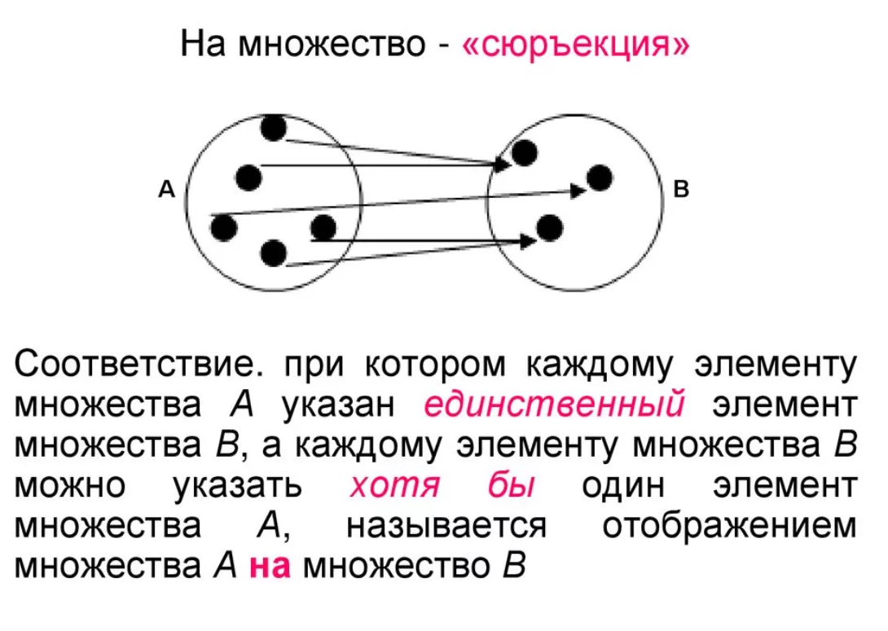

Инъекция:

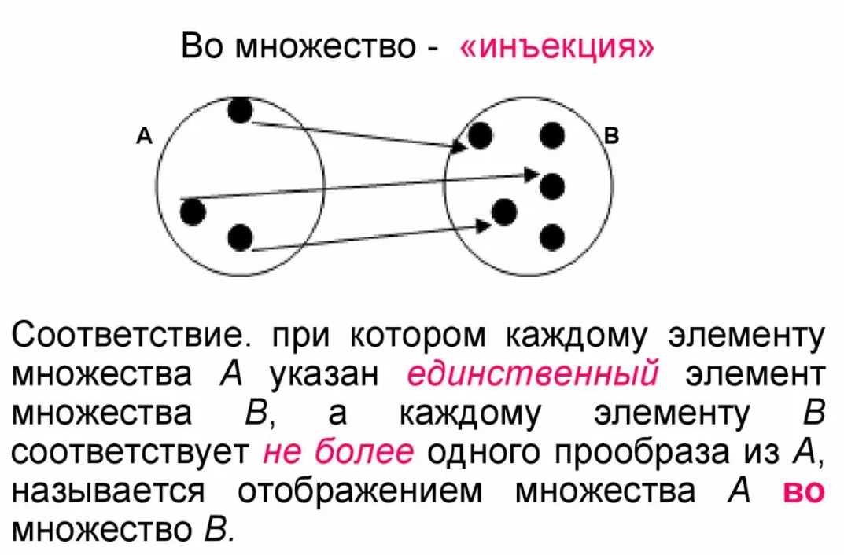

Биекция:

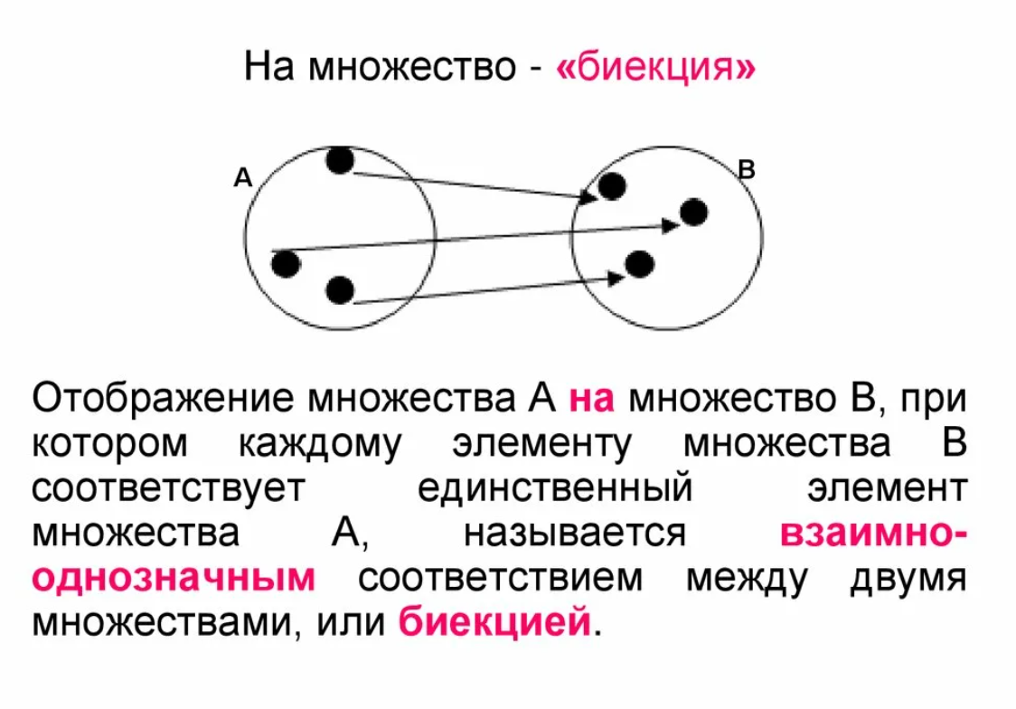

1. Счетные и несчетные множества. Множество-степень. Противоречия наивной теории множеств.

Счетное множество - это множество, которое может быть упорядочено в последовательность, такую что каждый элемент множества имеет свой уникальный номер (положительное целое число). Счетные множества можно задать биекцией (биективным отображением) с множеством натуральных чисел (натуральным рядом). Примеры счетных множеств включают множество натуральных чисел, множество целых чисел и множество рациональных чисел.

Несчетное множество - это множество, которое не является счетным. Несчетные множества имеют больше элементов, чем множество натуральных чисел, и их невозможно упорядочить в последовательность с уникальными номерами. Примеры несчетных множеств включают множество действительных чисел (всех чисел на числовой прямой), множество комплексных чисел и множество всех подмножеств натуральных чисел.

Множество-степень (или степень множества) - это множество всех подмножеств данного множества. Если у нас есть множество A, то его множество-степень обозначается как P(A). Например, если A = {1, 2}, то P(A) = {{}, {1}, {2}, {1, 2}}.

Кризис наивной теории множеств.

В математике рассматривается одна теория — теория множеств, которая длительное время претендовала на выразилось в ней всех математических понятий. Рассмотрим существование множества всех множеств (парадокс Рассела).

Одна из аксиом «наивной» теории множеств: если X — множество, то для любого условия A имеем {x ∣ x ∈ X и A(x)} — также множество.

Выберем теперь свойство A следующим образом: A(x) — «x не содержит себя в качестве элементов». Примером множества, обладающего свойством A, служит, например, любое конечное множество. Если обозначить через U универсум — множество всех множеств, то тогда можно определить множество Y = {x ∣ x ∈ U и A(x)} = {x ∣ x ∈ U и x ∉ x}.

Спрашивается, выполняется ли Y ∈ Y или Y ∉ Y ? Любое из этих двух предположений влечет противоположное утверждение: по способу определения множества Y – его элемент обладает свойством A(x), т.е. Y ∉ Y. Но если это верно, то множество Y должно содержать Y как элемент => Y ∈ Y. Обратно: если (элемент) Y ∈ Y (множеству), значит Y обладает характеристическим свойством A(x), т.е. Y ∉ Y.

1. Булева алгебра подмножеств данного множества. Аксиомы булевой алгебры.

Булева алгебра подмножеств задает систему операций и свойств, которые могут быть применены к подмножествам данного множества. Она основана на булевых значениях (истина и ложь) и операциях над ними, таких как объединение, пересечение и дополнение.

Аксиомы булевой алгебры определяют основные свойства и правила операций над подмножествами. Обычно в булевой алгебре подмножеств используются следующие аксиомы:

Идемпотентность:

A ∪ A = A (идемпотентность объединения)

A ∩ A = A (идемпотентность пересечения)

Ассоциативность:

(A ∪ B) ∪ C = A ∪ (B ∪ C) (ассоциативность объединения)

(A ∩ B) ∩ C = A ∩ (B ∩ C) (ассоциативность пересечения)

Коммутативность:

A ∪ B = B ∪ A (коммутативность объединения)

A ∩ B = B ∩ A (коммутативность пересечения)

Идентичность:

A ∪ ∅ = A (идентичность пустого множества относительно объединения)

A ∩ U = A (идентичность универсального множества относительно пересечения)

Дополнение:

A ∪ A' = U (свойство дополнения объединения)

A ∩ A' = ∅ (свойство дополнения пересечения)

Законы Де Моргана:

(A ∪ B)' = A' ∩ B' (закон Де Моргана для объединения)

(A ∩ B)' = A' ∪ B' (закон Де Моргана для пересечения)

Здесь A и B обозначают произвольные подмножества, U обозначает универсальное множество (множество, в котором рассматриваются подмножества), ∅ обозначает пустое множество, а A' обозначает дополнение подмножества A (множество элементов, не принадлежащих A).

Эти аксиомы позволяют выполнять различные операции над подмножествами, такие как объединение, пересечение и дополнение, и обеспечивают систему логических свойств, которые используются в теории множеств и логике.

1. Характеристические векторы подмножеств. Теорема о взаимно однозначном соответствии между подмножествами и их характеристическими векторами.

U = {α1 , α2 , … αi , … αn }; |U| = n

Пусть S ⊂ U – произвольно, может быть ∅. Сопоставим подмножеству S: αS → ∈ Вn , где αS - некоторый n-мерный вектор по следующему правилу:

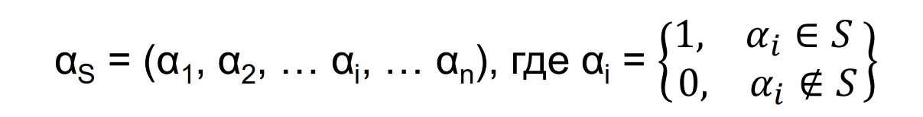

Тогда вектор αS называется характеристическим для S.

Например, пусть у нас есть множество A = {1, 2, 3, 4} и подмножество B = {1, 3}. Характеристический вектор подмножества B будет выглядеть следующим образом: [1, 0, 1, 0]. Здесь первый элемент вектора соответствует элементу 1, второй элемент — элементу 2, третий элемент — элементу 3 и четвертый элемент — элементу 4.

Теорема о взаимно однозначном соответствии между подмножествами и их характеристическими векторами.

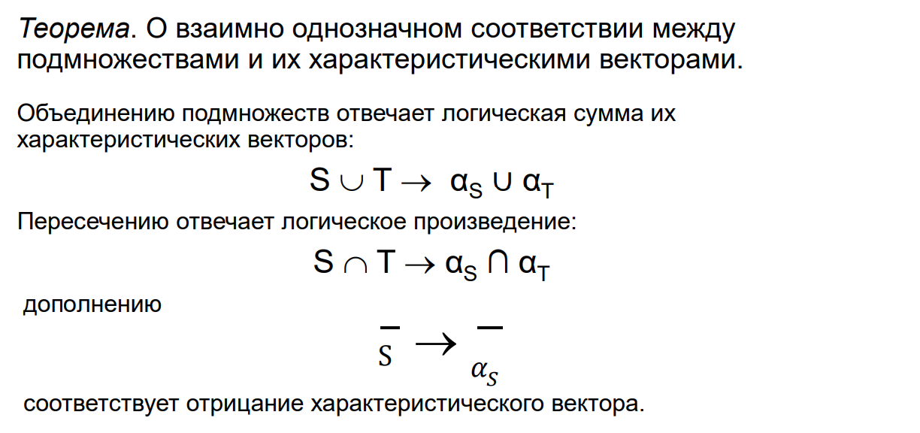

1. Алгебра булевых векторов. Алгебра высказываний. Изоморфизм булевых алгебр.

Изоморфизм булевых алгебр.

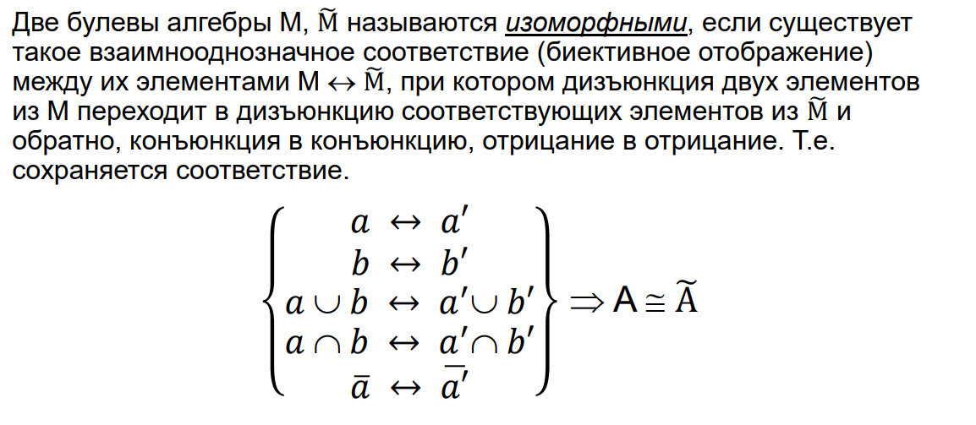

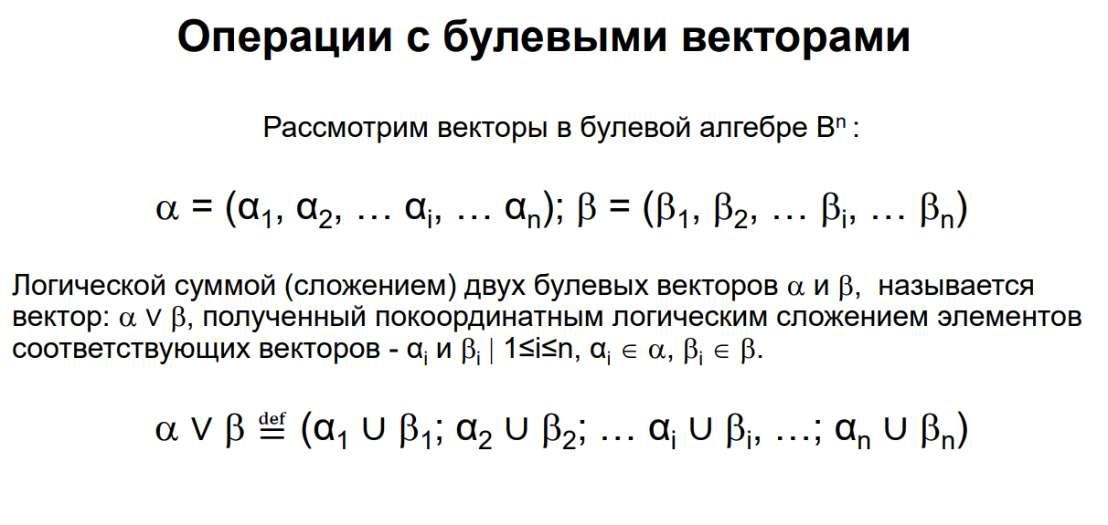

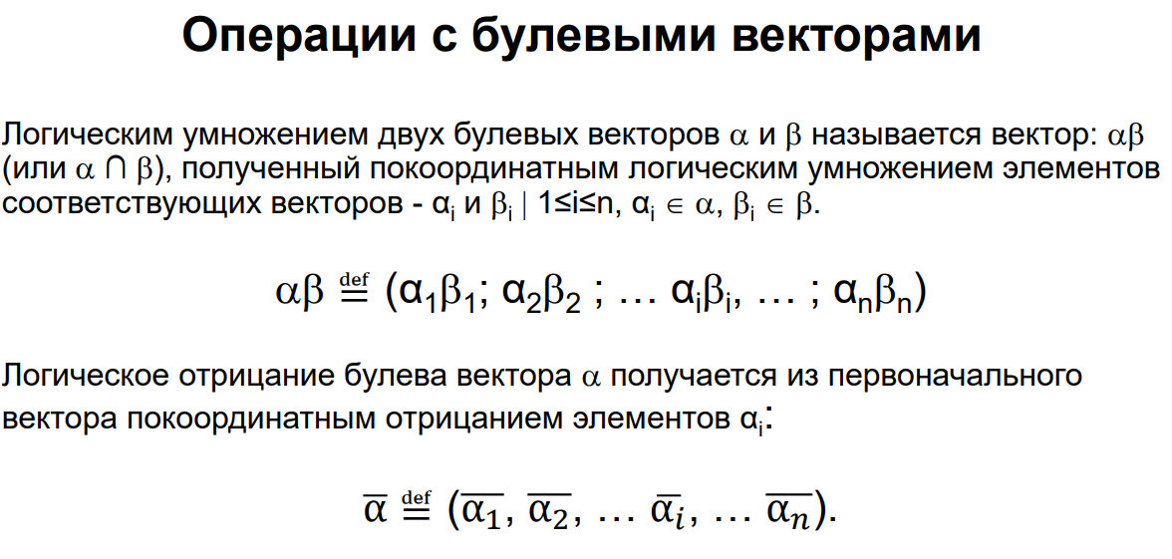

1. Определение и способы задания булевых функций.

Определение булевой функции:

Булева функция — это функция, которая принимает булевы значения (истина или ложь) в качестве входных данных и возвращает булевое значение в качестве результата. Она может быть задана с помощью таблицы истинности или логического выражения.

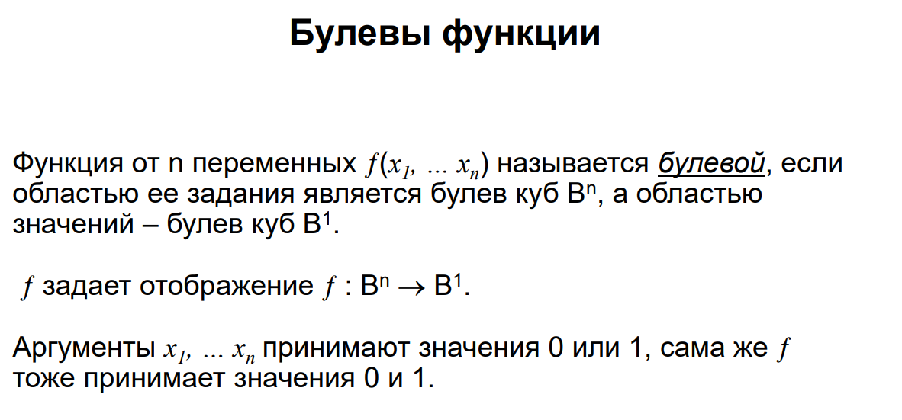

Способы задания булевых функций:

1. Табличный.
2. Векторный.
3. Геометрический

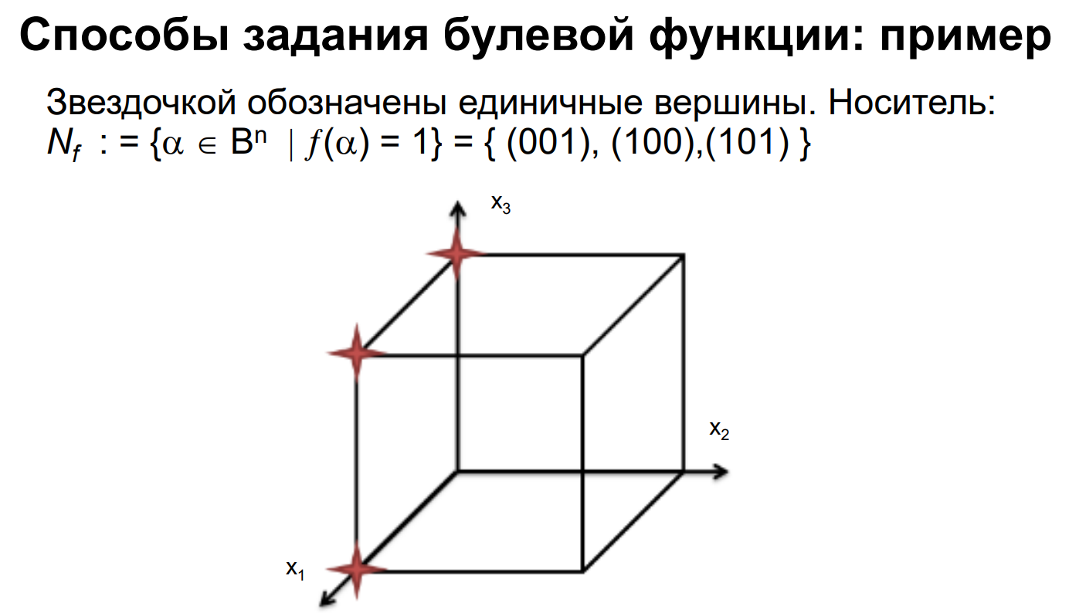

1. С помощью логического выражения.
2. Числовой
3. С помощью носителя
4. Теорема о числе булевых функций от n-переменных.

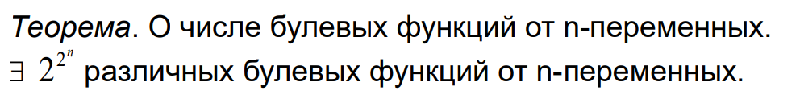

1. Вес БФ, расстояние между БФ

Весом wt булевой функции ƒ(x1 , x2 , … xi , … xn ) называется количество единичных наборов при которых f(x1 , x2 , … xi , … xn ) принимает значение 1.

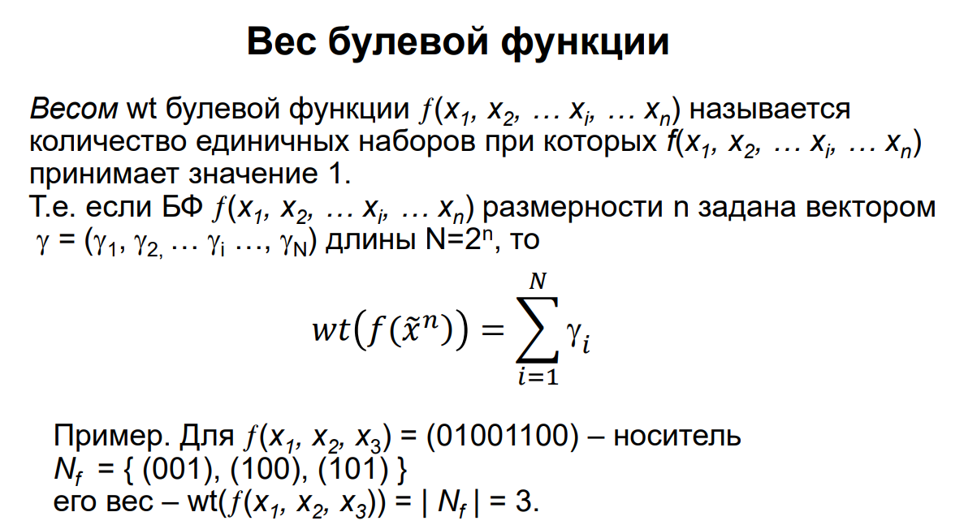

Расстоянием (числом Хемминга) ρ между двумя булевыми функциями f и g (размерности n), заданных векторами β = (β1 , β2, … βi …, βN ) и γ = (γ1 , γ2, … γi …, γN ) длины N=2n называется вес побитовой суммы по модулю 2 – (β ⊕ γ) (т.е. число позиций на векторах, в которых значения функции различны). Обозначается ρ(β, γ):

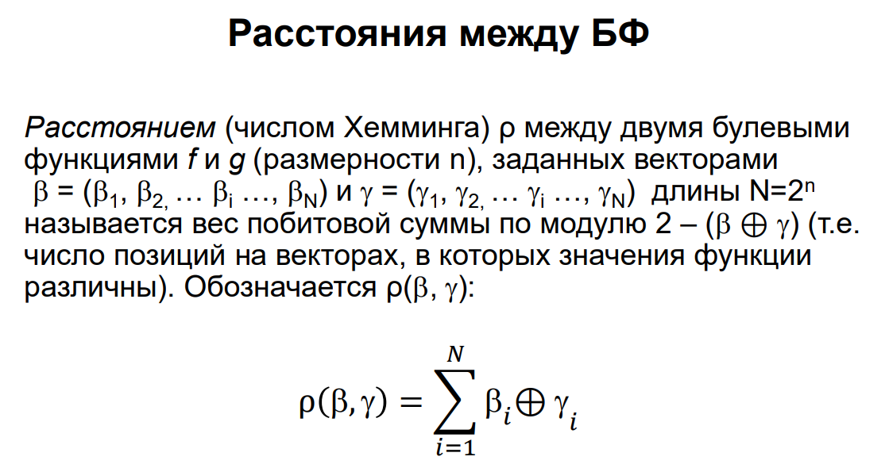

Вектора β и γ называются соседними, если ρ(β,γ)=1.

Вектора β и γ называются противоположными, если ρ(β, γ)=N.

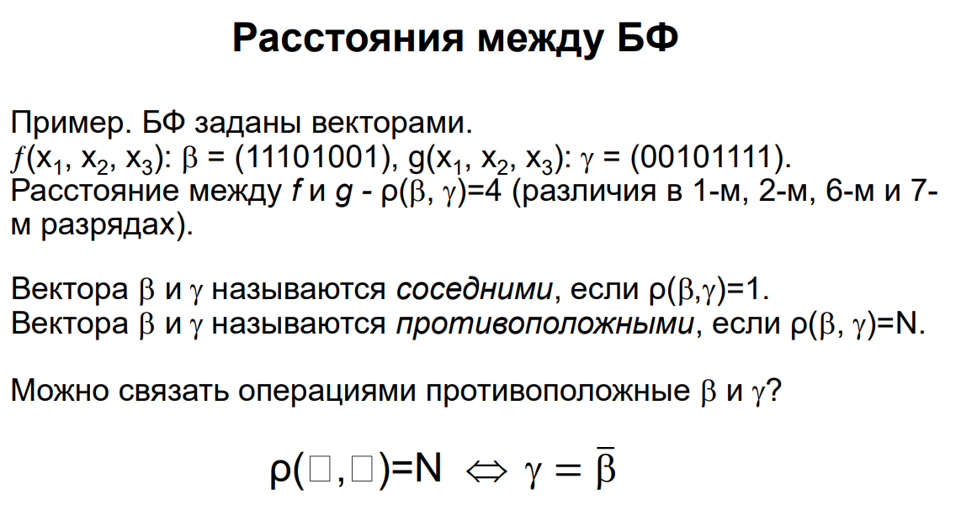

1. Основные и элементарные булевы функции.

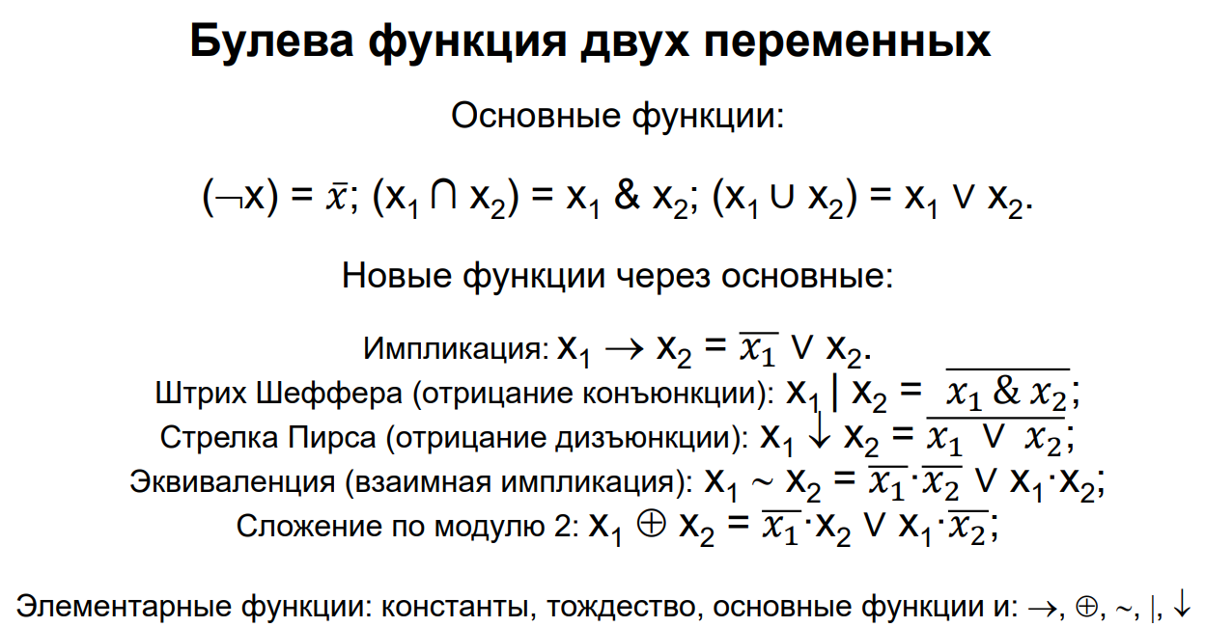

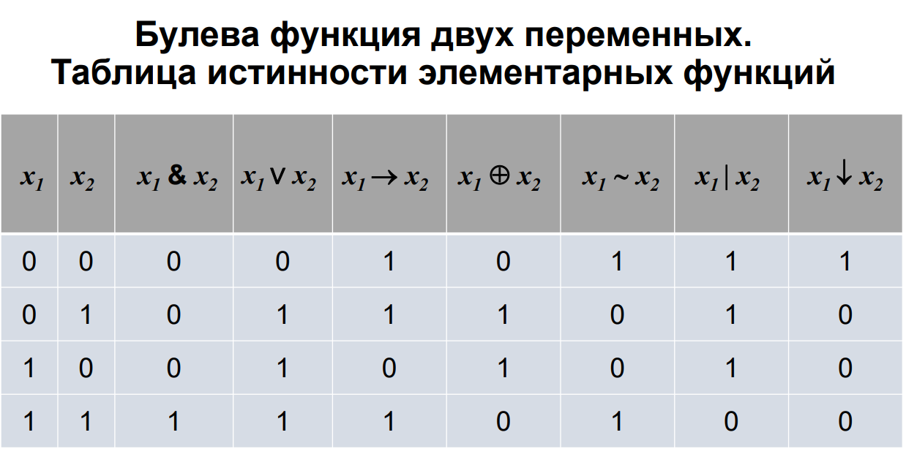

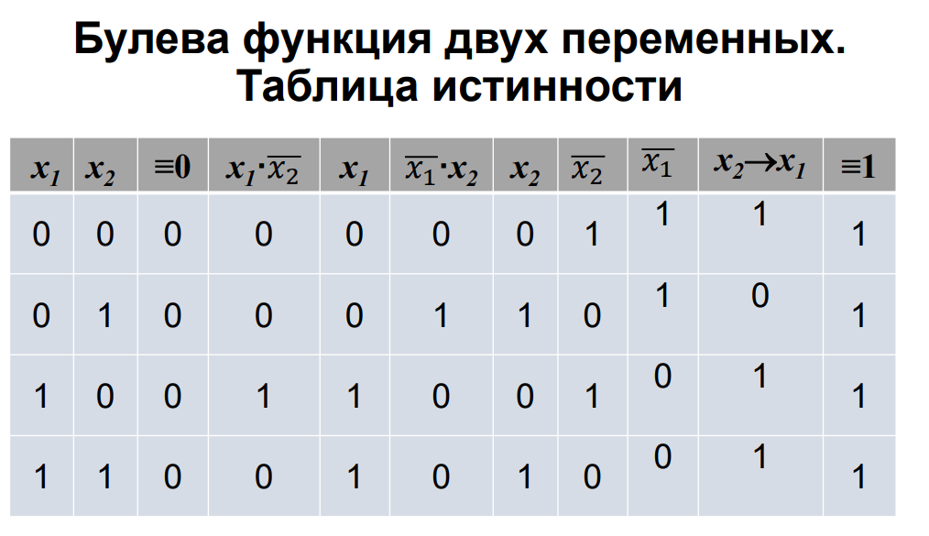

1. Фиктивные и существенные переменные. Способы определения фиктивности.

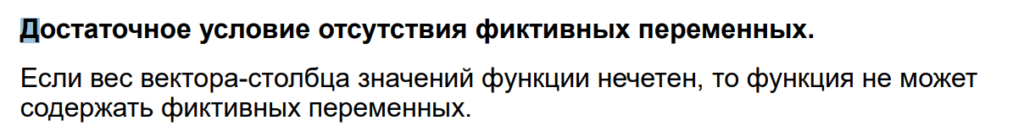

Способы определения:

1. С помощью таблицы.
2. С помощью эквивалентных преобразований.

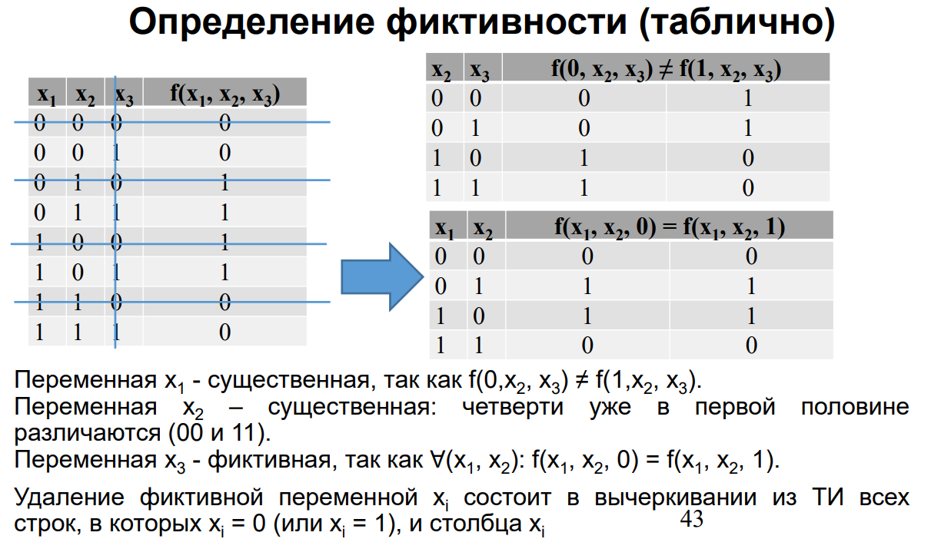

1. Суперпозиция булевых функций. Арность функции. Понятие формулы. Выражение элементарных булевых функций через основные.

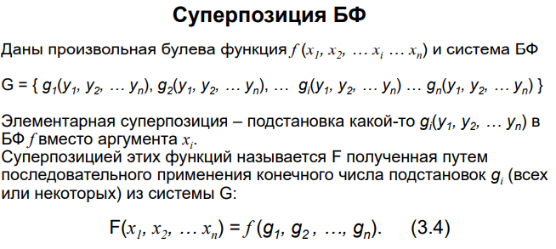

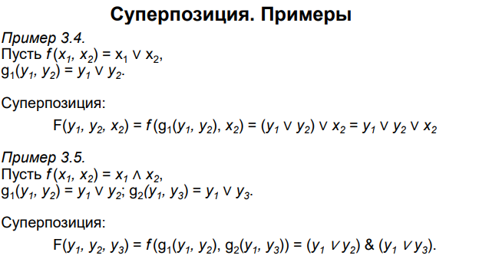

Суперпозиция булевых функций означает применение одной булевой функции к результатам другой булевой функции. То есть результат одной функции становится входными данными для другой функции. Например, можно взять результат конъюнкции двух переменных и использовать его как вход для функции дизъюнкции.

Арность функции - это количество переменных, которые принимает функция. Например, булевая функция от двух переменных имеет арность 2.

Понятие формулы относится к представлению булевых функций с использованием логических операций и переменных. Формула представляет собой выражение, в котором булевые переменные комбинируются с помощью логических операций, таких как конъюнкция, дизъюнкция, отрицание и другие. Например, формула F(A, B) = A ∧ (¬B ∨ C) представляет собой булеву функцию от трех переменных A, B и C, где используются конъюнкция и дизъюнкция.

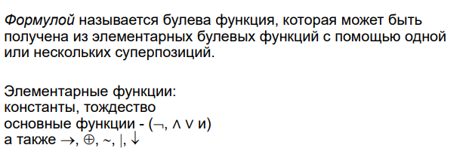

Элементарные булевы функции могут быть выражены через основные функции (конъюнкцию, дизъюнкцию и отрицание) с помощью следующих равенств:

Функция импликации (→) может быть выражена через отрицание и дизъюнкцию:

A → B = ¬A ∨ B

Функция эквивалентности (⇔) может быть выражена через конъюнкцию, дизъюнкцию и отрицание:

A ⇔(~) B = (A ∧ B) ∨ (¬A ∧ ¬B)

Функция исключающего ИЛИ (XOR) может быть выражена через конъюнкцию, дизъюнкцию и отрицание:

A (+) B = (A ∧ ¬B) ∨ (¬A ∧ B)

X | Y = not(X*Y)

X ↓ Y = not(X + Y)

Таким образом, все элементарные булевы функции могут быть выражены с использованием только основных функций конъюнкции, дизъюнкции и отрицания.

1. ДНФ.
2. Нормальные формы. СДНФ и СКНФ. Теорема о существовании и единственности СДНФ.

Нормальные формы.

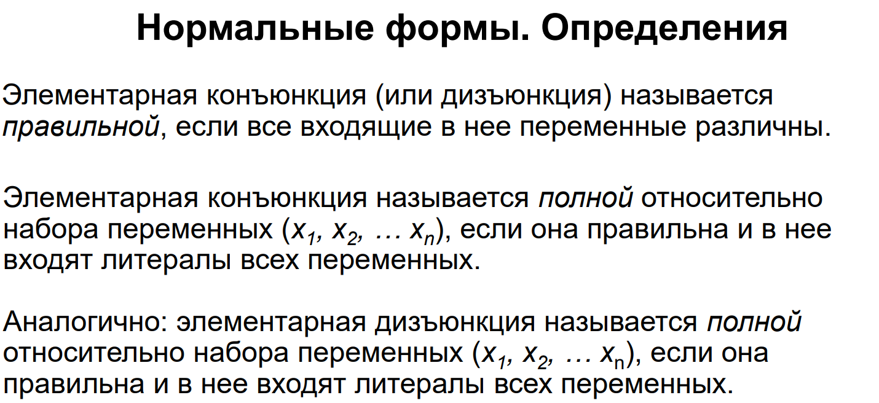

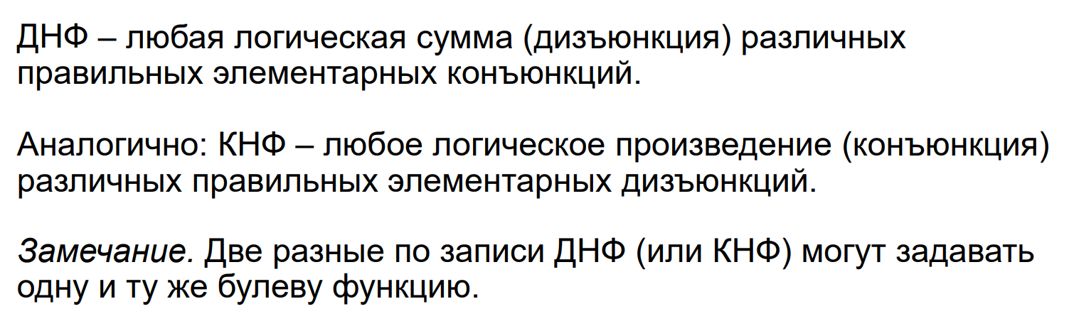

СДНФ и СКНФ

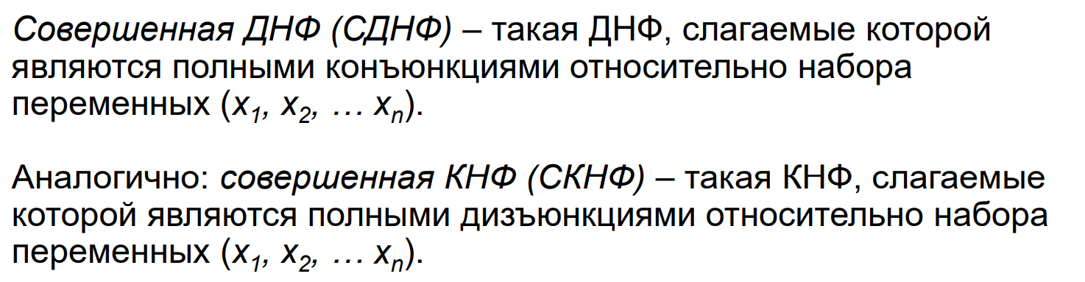

Теорема о существовании и единственности СДНФ.

Теорема о существовании и единственности СДНФ (совершенной дизъюнктивной нормальной формы) утверждает, что для любой булевой функции существует единственная СДНФ, которая представляет эту функцию.

1. Алгоритм преобразования формулы к виду СДНФ.

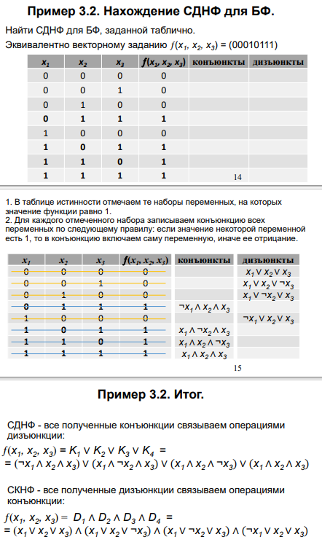

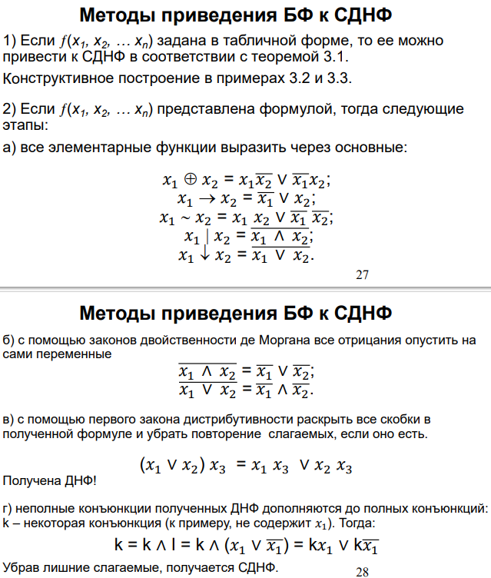

1. Принцип двойственности. Следствие.

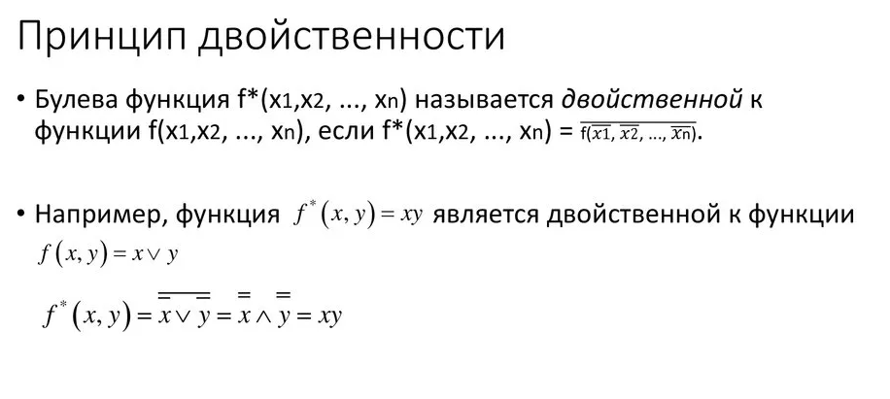

Следствие принципа двойственности заключается в том, что любое утверждение, доказанное для одной булевой функции, автоматически доказывается и для ее двойственной функции. Это означает, что если мы установили какое-либо свойство или теорему для истинностной функции, то оно будет верным и для двойственной функции.

1. Теорема о существовании и единственности СКНФ.

Теорема о существовании и единственности СКНФ (совершенной конъюнктивной нормальной формы) утверждает, что для любой булевой функции существует единственная СКНФ, которая представляет эту функцию.

1. Алгоритмы преобразования формулы к виду СКНФ.
2. Ранг ДНФ. Минимизация ДНФ. Тривиальный алгоритм минимизации ДНФ.

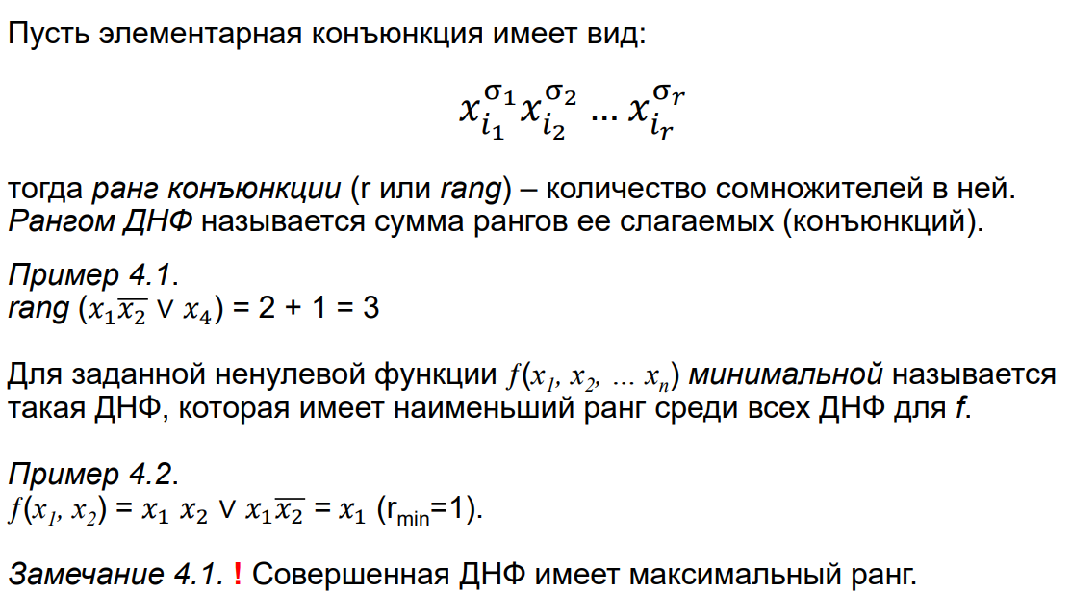

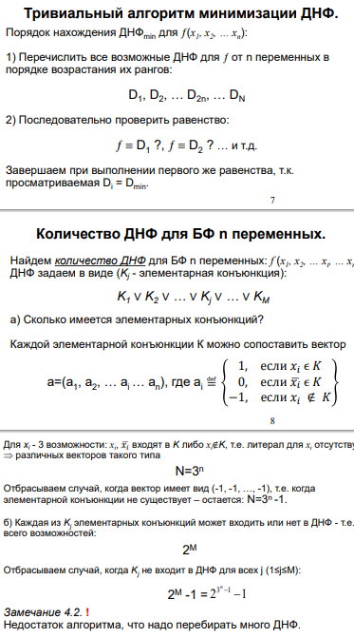

1. Определение интервала и максимального интервала для булевой функции. Сокращенная ДНФ.

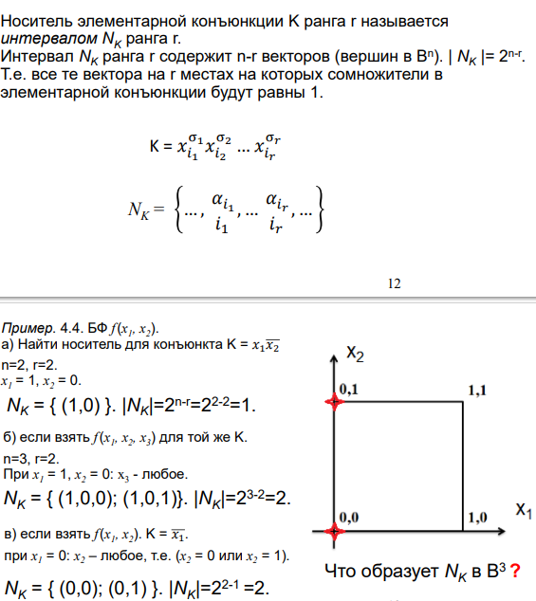

Максимальный интервал. Сокращенная ДНФ.

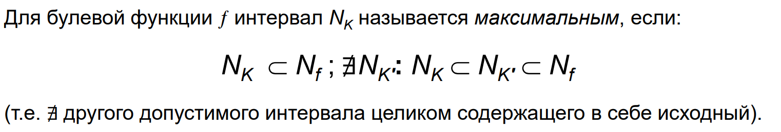



1. Теорема о неизбыточности минДНФ.

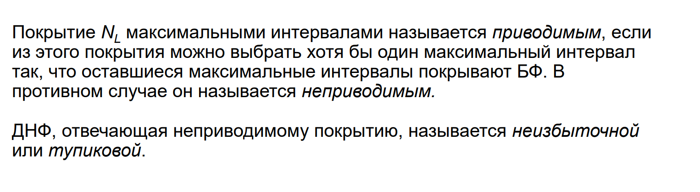



1. Геометрический смысл задачи минимизации ДНФ. Ядровые коньюнкции и ядро булевой функции. Связь между ядром и минимальной ДНФ. Алгоритм отыскания минимальной ДНФ.

Ядро булевой ф-ции.

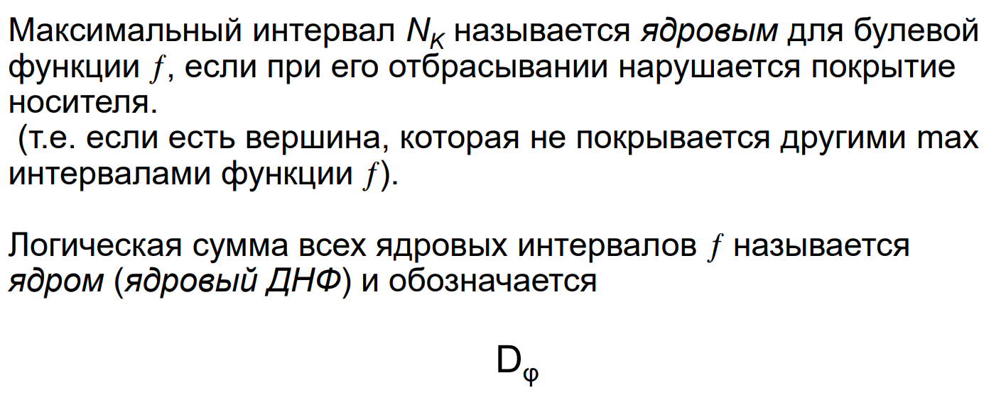

Алгоритм см в практике.

1. Метод карт карно для отыскания минимальной ДНФ.
2. Метод Квайна для отыскания минимальной ДНФ.
3. Контактные схемы. Оценка Шеннона максимальной сложности КС.

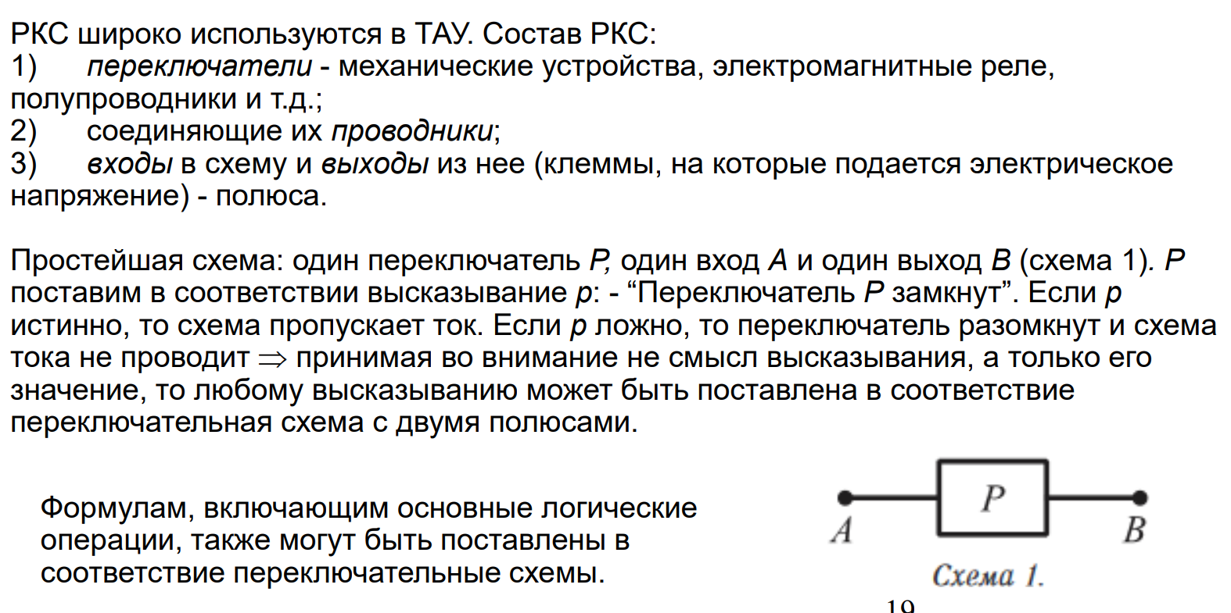

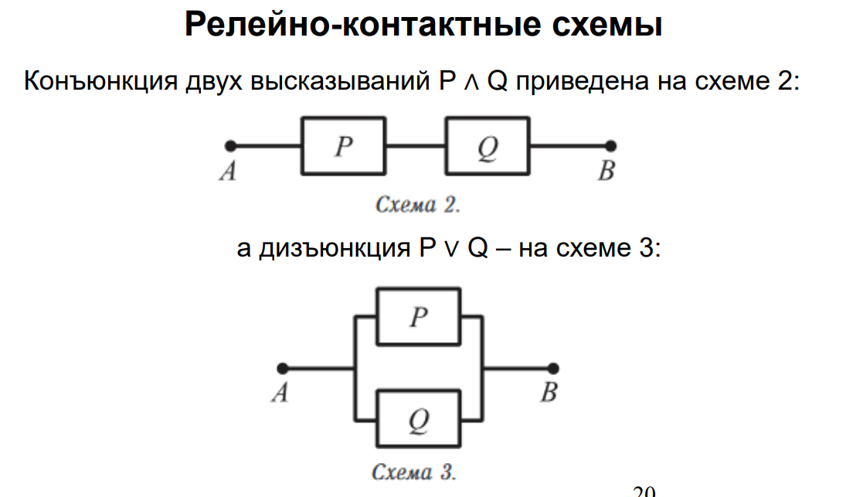

1. Теорема о существовании и единственности многочлена Жегалкина для булевой функции.

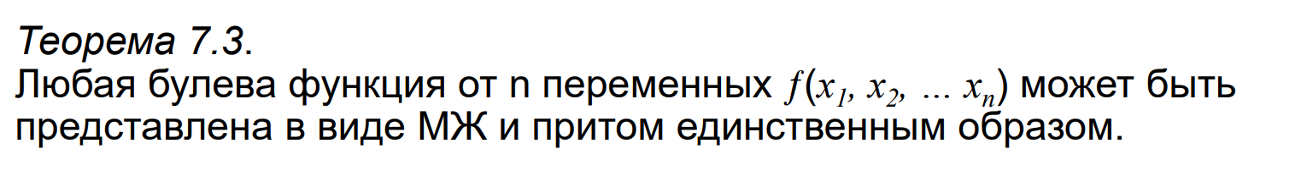

1. Существенность переменных входящих в многочлен Жегалкина.

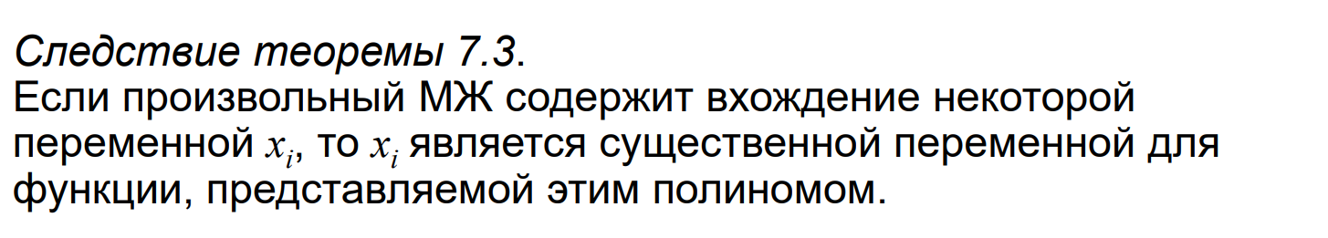

1. Алгоритмы нахождения многочлена Жегалкина.

Из практики. +

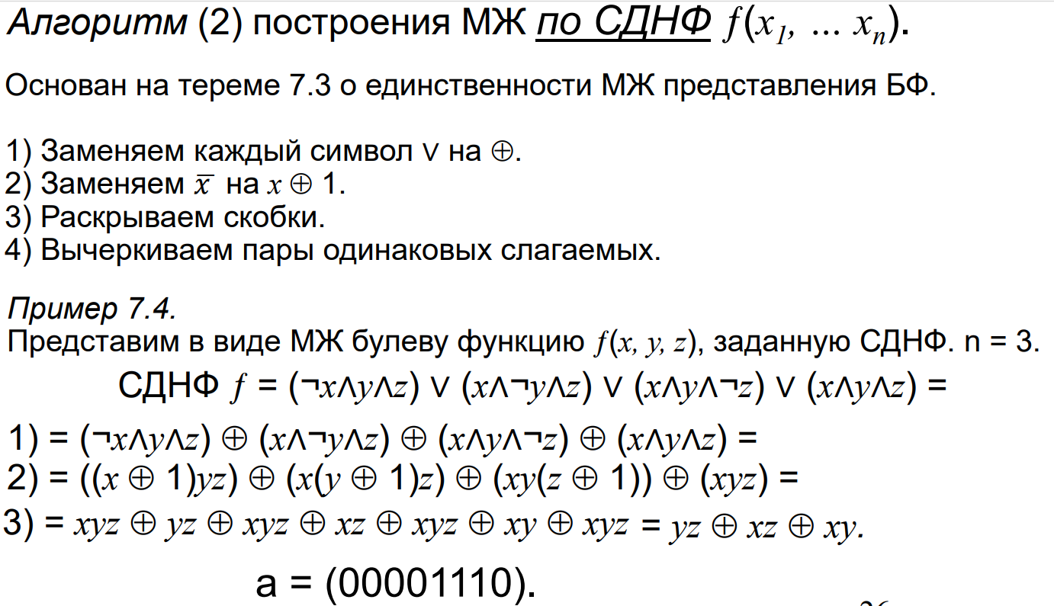

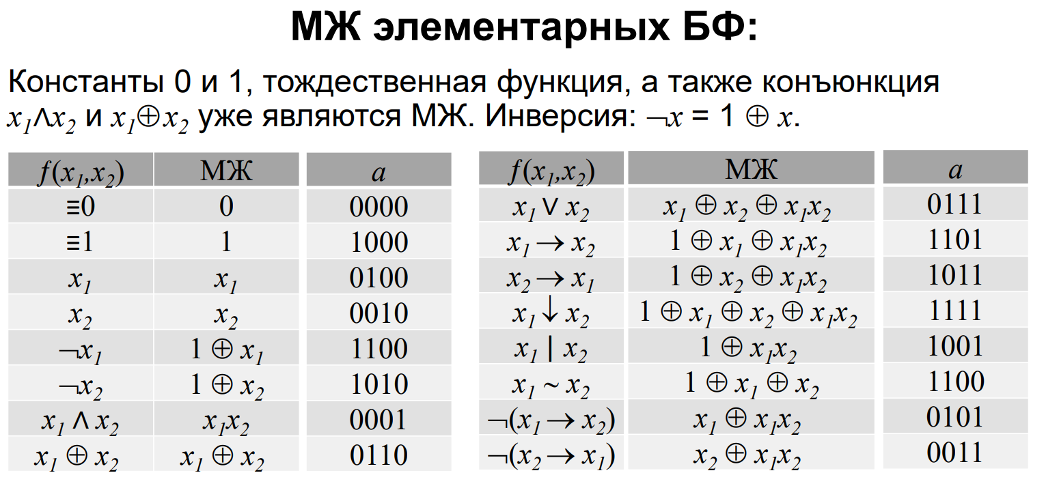

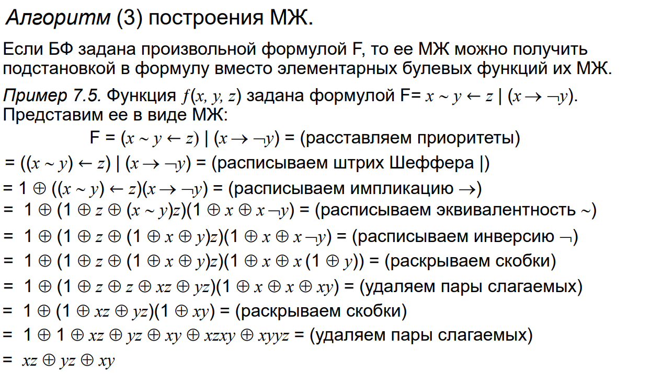

1. Функционально полные системы функций. Две теоремы о функциональной полноте.

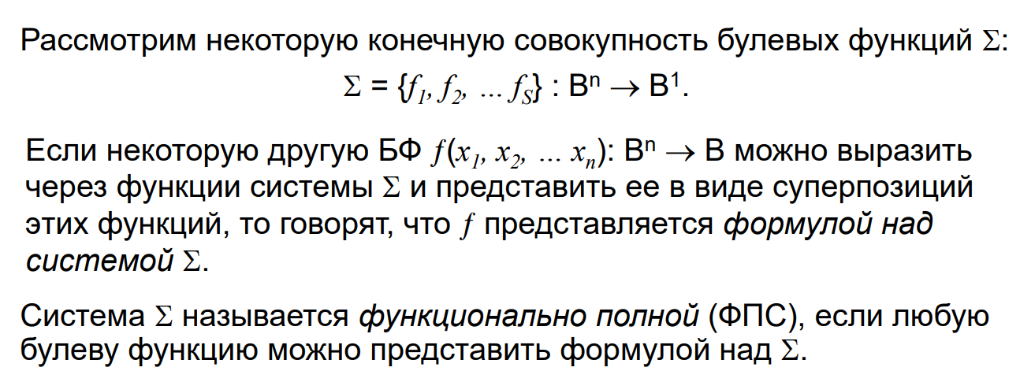

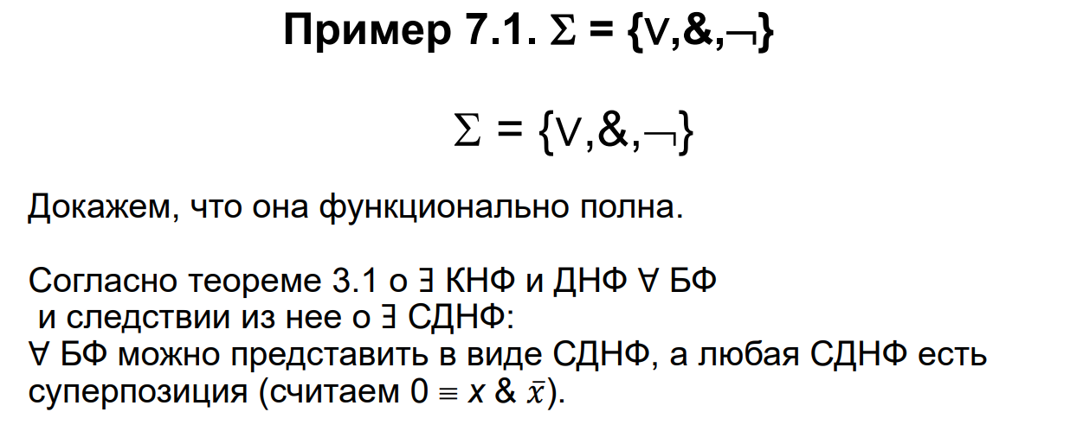

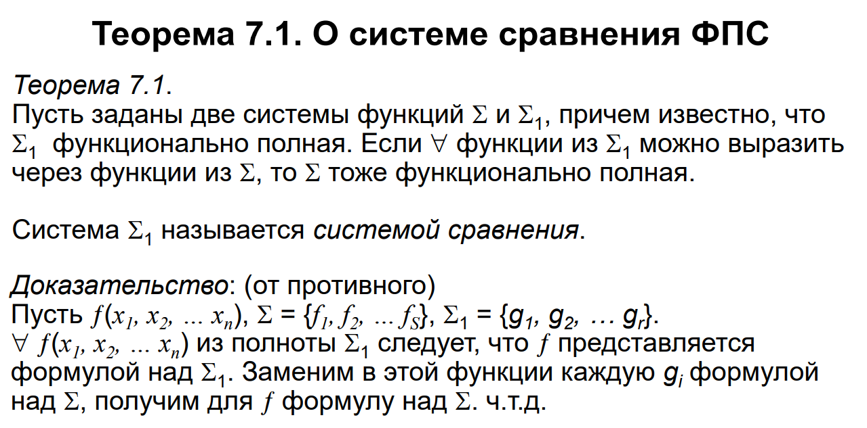

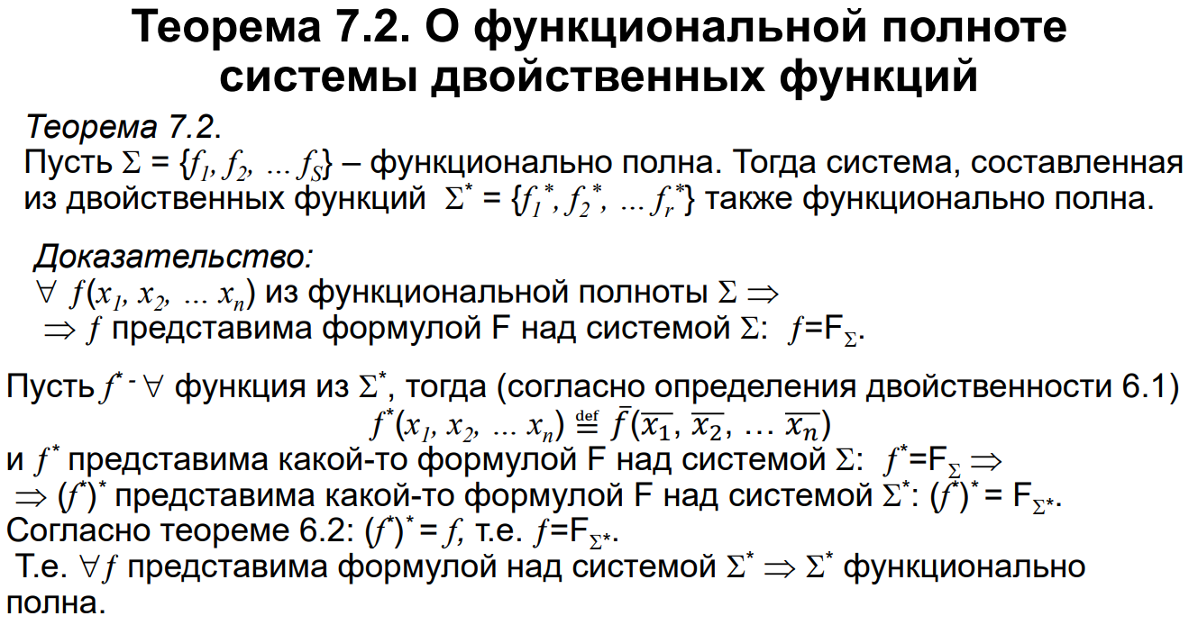

Важнейшие полные классы.

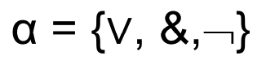

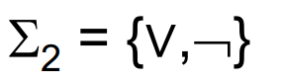

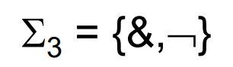

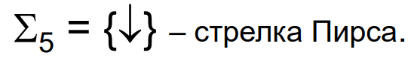

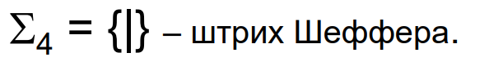

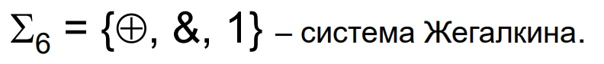

1. Производная БФ.

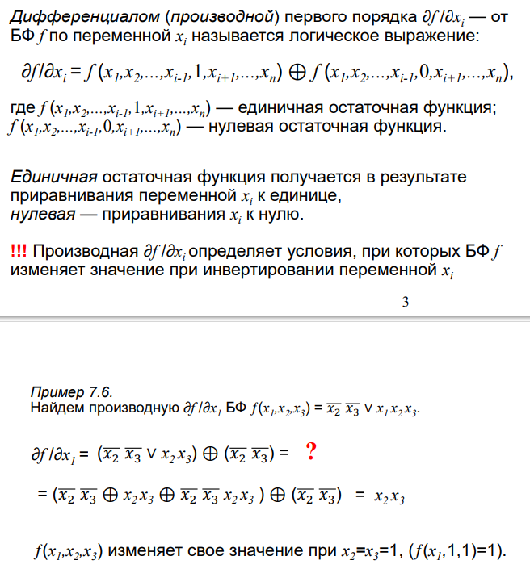

1. Вес производной БФ. Смешанная производная БФ

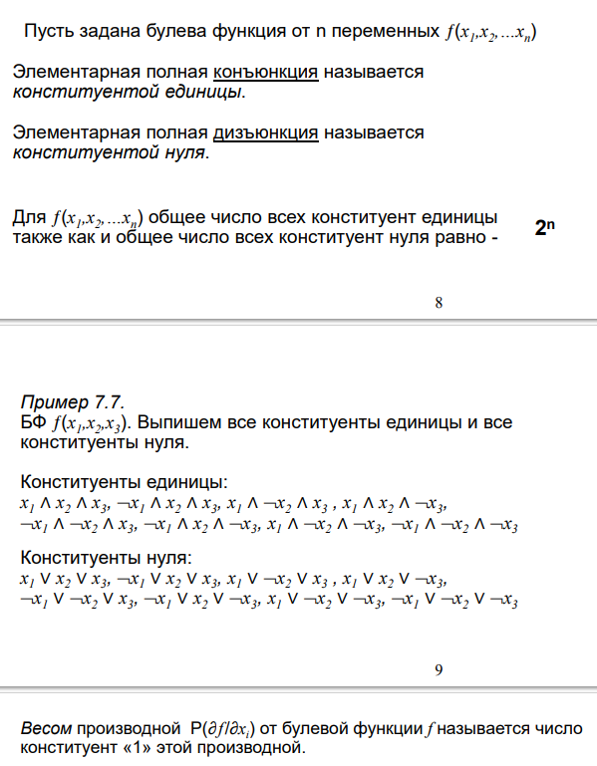

1. Производная БФ по набору аргументов. Ее свойства.

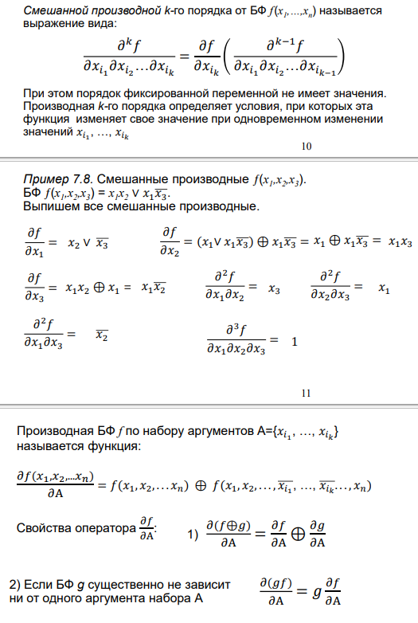

1. Расширенное понятие дифференциала БФ для произвольной двуместной логической операции.

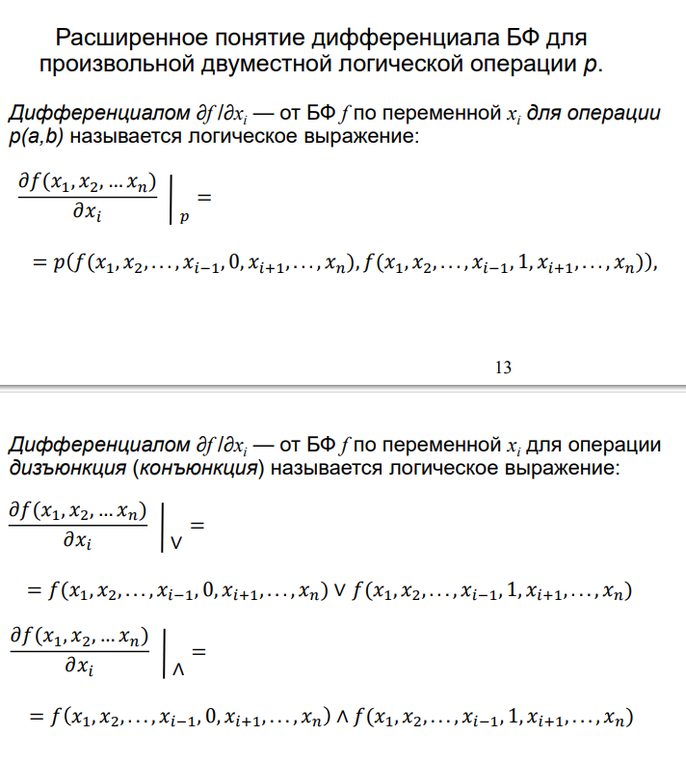

1. Интеграл БФ. Расширенное понятие интеграла БФ.

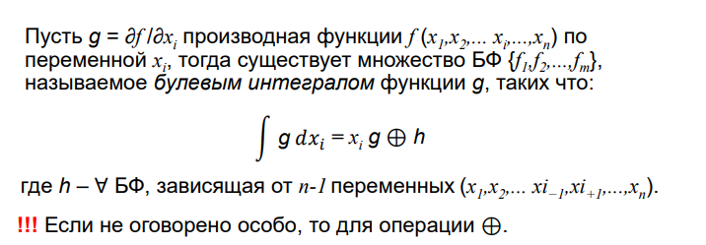

Расширенное понятие интеграла БФ??????????

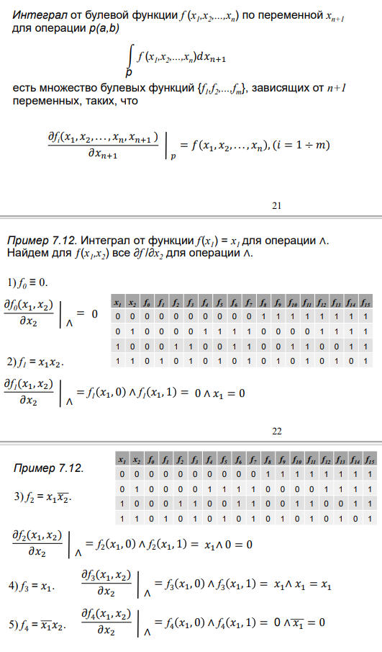

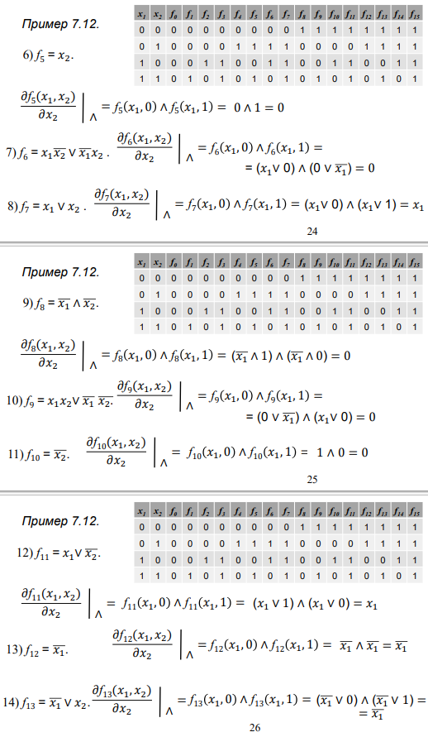

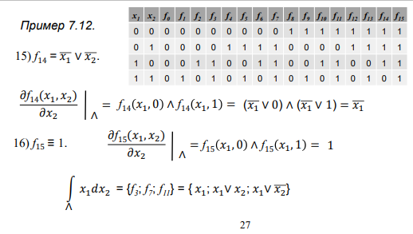

1. n-кратное интегрирование {0} для получения БФ *f* (*x1, x2*).

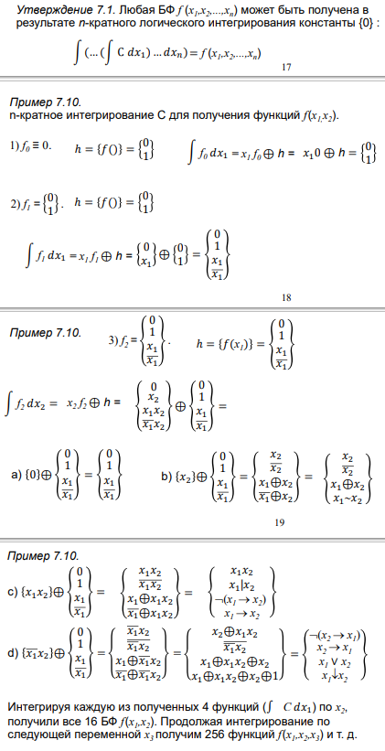

1. Использование аппарата интегро-дифференциального исчисления БФ в криптографии.

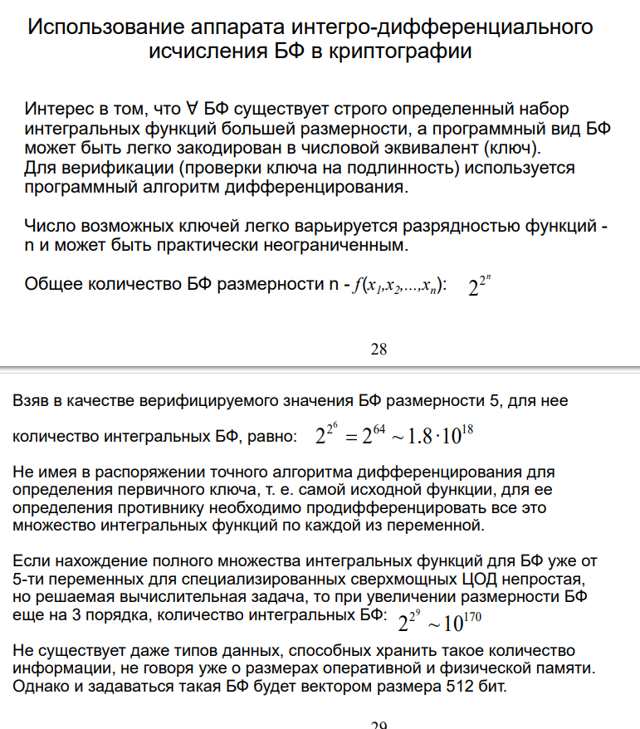

1. Понятие замкнутого класса функций. Пять важнейших замкнутых классов функций.

Множество булевых функций называется замкнутым классом, если любая суперпозиция из этого множества при надлежит этому множеству. (Т называется замкнутым классом, если замыкание [T] совпадает с Т)

Важнейшие замкнутые классы:

***Класс М*** (монотонные функции (функция монотонно не убывает по каждому из своих аргументов))

***Класс L*** (линейные функции, т.е такие функции f(х1, х2,..,хn), которые могут быть представлены в виде f(х1, х2,..,хn)=с+сх1+сх2+…+схn, где коэффициенты Сi, i=0;1;…;n принимают значения 0 или 1)

***Класс S*** (самодвойственность функций, , т.е такие функции f(х1, х2,..,хn), что f(х1, х2,..,хn)= $\overline{f(\overline{x_{1}},\overline{x_{2}},…,\overline{x_{n}})}$)

***Класс То*** (функция, сохраняющпя константу 0, т.е таких функций f(х1, х2,..,хn), что f(0.0,…,0)=0

***Класс Т1*** (функция, сохраняющпя константу 1, т.е таких функций f(х1, х2,..,хn), что f(1,1,…,1)=1

1. Лемма о несамодвойственной функции. (9.2)

Если булева функция ƒ1 (х1, х2,..,хn) несамодвойственна (ƒ∉ S), то, подставляя в нее вместо х1, х2,..,хn переменную x или $\overline{х}$, можно получить булеву функцию ϕ(x), тождественно равную const (0; 1)

Доказательство

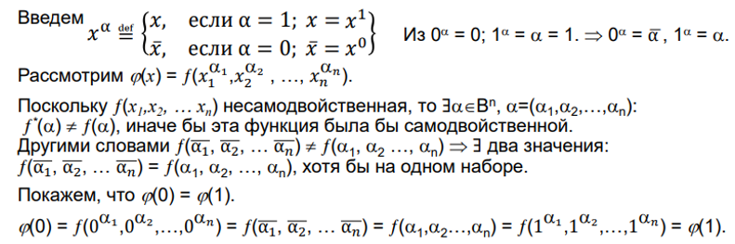

1. Лемма о немонотонной функции (9.3)

Если БФ функция ƒ (х1, х2,..,хn) – немонотонная (ƒ∉ М), то, подставив в нее вместо одного из переменных х, а вместо остальных некоторые const (0 или 1), можно получить функцию ϕ(x)= $\overline{х}$.

Доказательство:

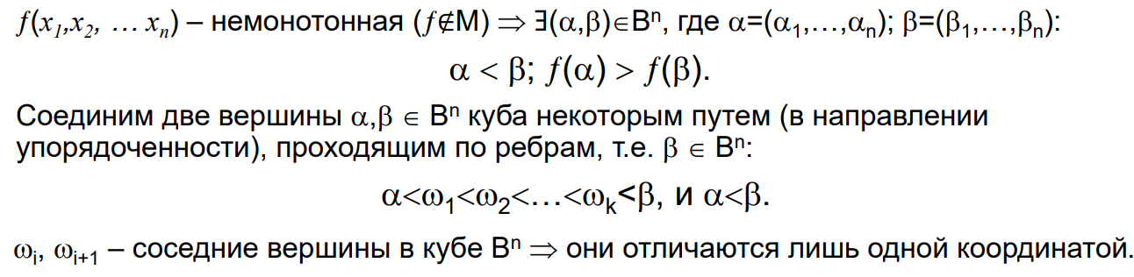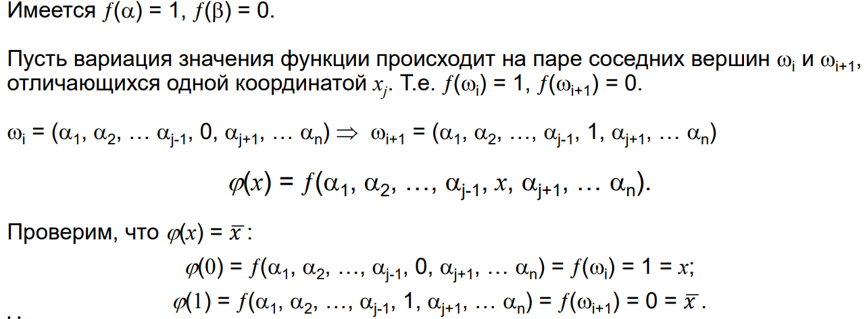

1. Лемма о нелинейной функции (9.4)

Если БФ функция ƒ (х1, х2,..,хn) – нелинейна (ƒ∉ L), то с помощью подстановки вместо переменных х1, х2,..,хn величин х, $\overline{х}$, const (0 или 1), взятие отрицания от самой функции f можно получить конъюнкцию х1 & х2

(Возможна формулировка: конъюнкцию или дизъюнкцию).

Доказательство:

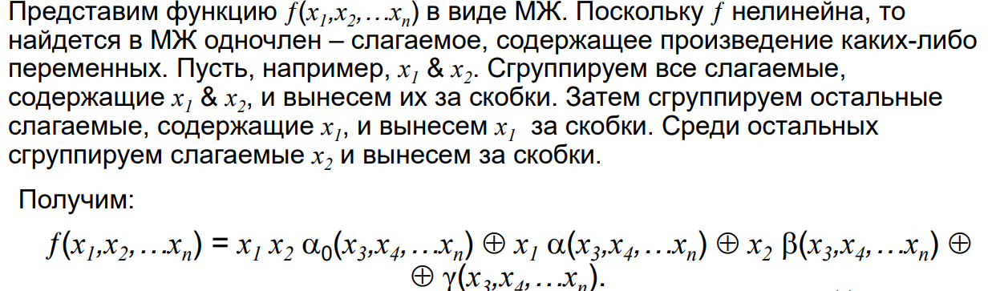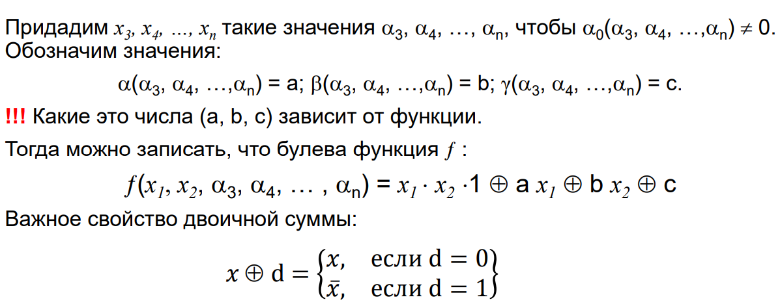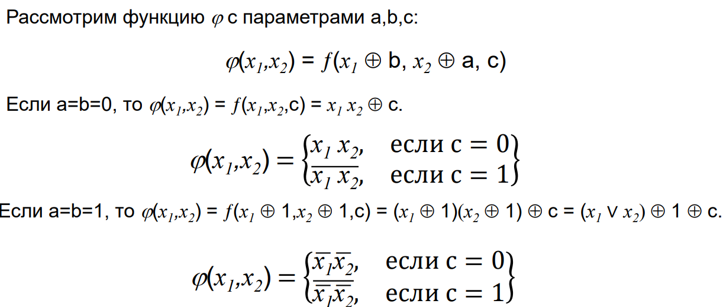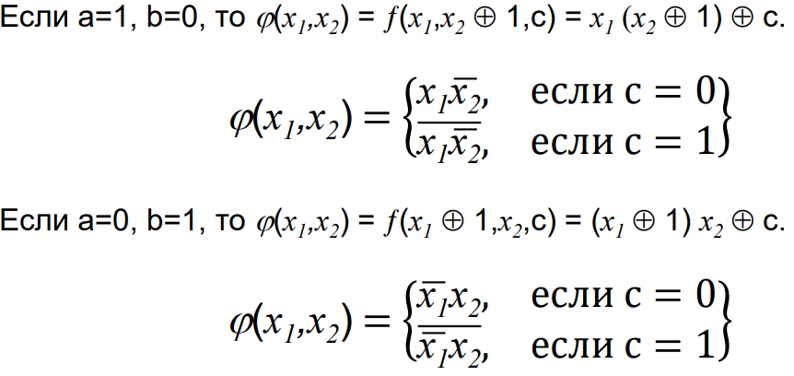

1. Теорема Поста о функциональной полноте.

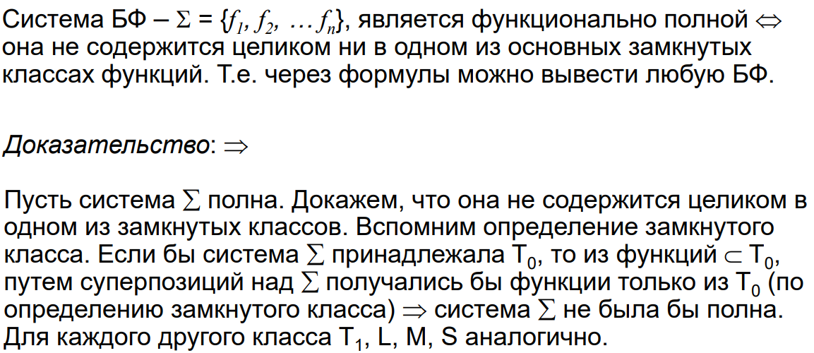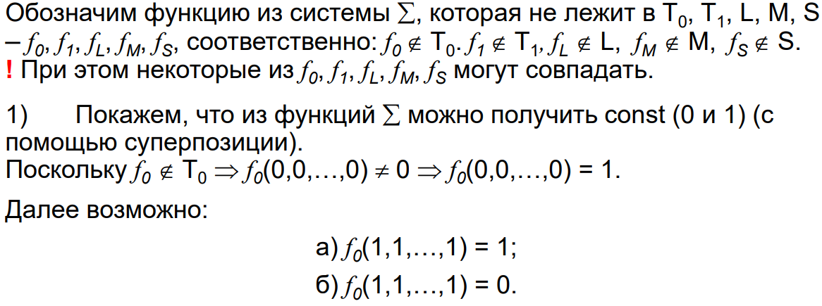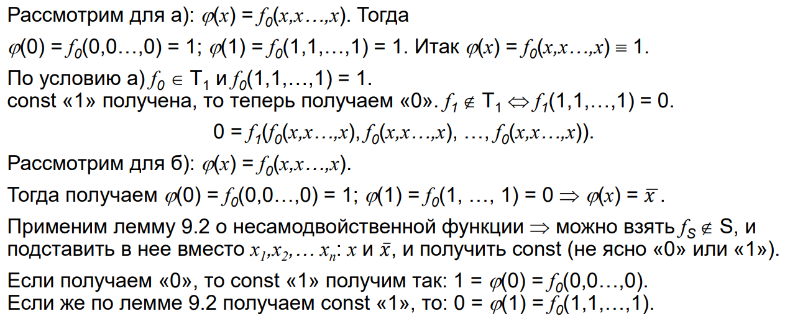

Получили во всех случаях const «0» или «1». Ч.т.д.

2) Покажем, что с помощью функции из ∑ можно получить 𝑥 . Согласно лемме о немонотонной функции, взяв fM ∉ M, можно, подставив вместо n–1 переменных const (0, 1), получить 𝑥.

3) Покажем, что с помощью БФ из ∑ можно получить конъюнкцию из x1 & x2. Согласно лемме о нелинейной функции, взяв fL∉L, можно, подставив в нее вместо переменных x1,x2 ,… xn : const (0, 1) и, взяв, если нужно, отрицание, получить конъюнкцию x1& x2.

4) Полнота системы ∑ ⇒ теперь из теоремы 7.1 (о системе сравнения ФПС). В качестве системы сравнения Σ1 = {&,¬} (ФПС Σ1 доказана – лекция 7.2 Важнейшие ФПС). Каждая БФ из ∑1: конъюнкция – x1 & x2 и отрицание – $\overline{x}$ выражаются через БФ системы ∑. ⇒ ∑ – ФПС. Ч.т.д

Следствие 1. теоремы 9.1 о ФПС.

Из любой полной системы ∑ в общем случае можно извлечь полную подсистему, состоящую не более чем из пяти функций. (|∑| ≥ 6).

Доказательство:

∑ – ФПС ⇒ она не лежит полностью ни в одном из классов из T0, T1, L, M, S. Т.е. ꓱf0, f1, fL, fM, fS, соответственно: f0∉T0. F1∉T1, fL∉L, fM∉M, fS∉S. Но, как только что доказано, система этих функций порождает весь класс булевых функций. Ч.т.д.

Следствие 2. теоремы о ФПС.

Из любой полной системы ∑ в общем случае можно извлечь полную подсистему, состоящую не более чем из четырех функций. (|∑| ≥ 5)

Доказательство:

Если в доказательстве теоремы (теорема Поста о функциональной полноте) Поста на первом этапе получили две константы, то несамодвойственная функция fS не нужна. Если получили отрицание, то не нужна немонотонная функция fM. То есть для полноты системы из предложенных 5+ функций нам нужно взять только четыре. Ч.т.д.

1. Высказывания. Таблицы истинности.

*Высказывание* – поверхностное предложение, которое может быть только истинно или ложно.

*Элементарные высказывания* - высказывания, которые не подвергаются дальнейшему членению на составляющие

Из элементарных высказываний строятся более сложные высказывания, в результате 3 видов операций:

1) ***Кванторные*** конструкции (ꓯ, ꓱ) применяются к высказывательным

формам и дают высказывания, соответственно:

*«Для всех x выполнено A(x)»* и *«Существует x, для которого выполнено A(x)*», где A(x) – какая-то высказывательная форма.

2) ***Модальности*** – категории, выражающие отношение говорящего к

содержанию тезиса (т.е. к реальной действительности): применяются

к высказываниям и могут изменять наше отношение к ним.

Получаются квазивысказывания, изучающиеся в модальной логике.3) С помощью ***логических связок*** «не», «и», «или», «то же, что» («эквивалентно»), «из … следует …» («… влечет …»).

*Связки логики высказываний* представляют функции алгебры логики: *Отрицанием* высказывания А называется высказывание C, которое истинно только тогда, когда А ложно:

C = ¬A.

*Конъюнкцией* высказываний А и В называется высказывание С, которое истинно только тогда, когда А и В истинны

С = А ∧ В.

*Дизъюнкцией* высказываний А и В называется высказывание С, которое ложно тогда и только тогда, когда оба высказывания ложны

С = А ∨ B.

*Импликацией* высказываний А и В называется высказывание С, которое ложно тогда и только тогда, когда А истинно, а В ложно

С = А → В.

*Эквиваленцией* высказываний А и В называется высказывание С, которое истинно только тогда, когда значения высказываний А и В совпадают.

С = А ~ В (или А↔В)

C = (А → B) ∧ (В → A).

Формула логики высказываний называется тавтологией, если она истина при любых значениях, входящих в нее элементарных высказываний.

Формула логики высказываний называется тождественно ложной, если она ложна при любых значениях, входящих в нее элементарных высказываний.

***Таблица истинности***— таблица, описывающая логическую функцию.

Под «логической функцией» в данном случае понимается функция, у которой значения переменных (параметров функции) и значение самой функции выражают логическую истинность.

1. Семантические таблицы Бета. Доказательство по Бету. Опровержение по Бету.

*Семантическая таблица* – это дерево, вершинами которого является исследуемая формула и все ее подформулы.

Вершина семантической таблицы называется *особой*, если она встречается как корень в некоторой атомарной семантической таблице. Иначе – вершина называется *обычной*.

Ветвь семантической таблицы называется *противоречивой*, если для некоторого высказывания A помеченные вершины tA и fA содержатся в данной ветви.

Семантическая таблица называется *замкнутой*, если каждая ее непротиворечивая ветвь не содержит обычных вершин. Семантическую таблицу называют *противоречивой*, если все ее ветви противоречивы.

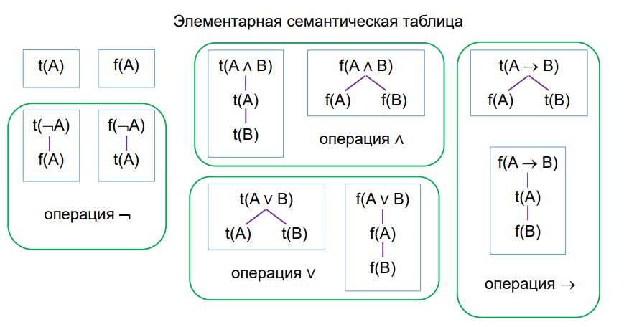

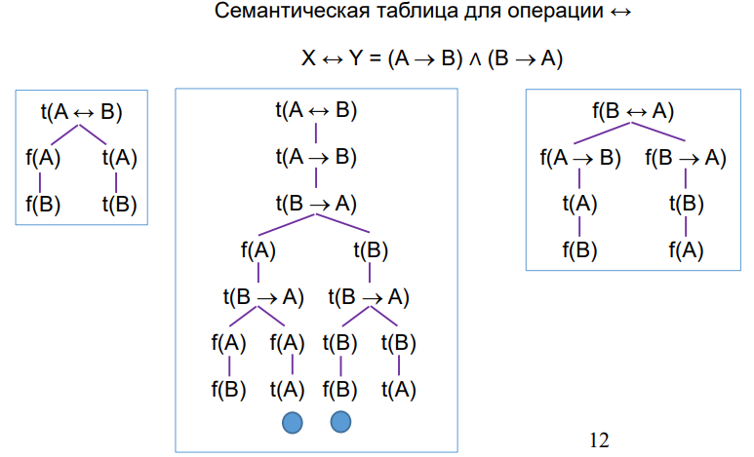

Строим семантическую таблицу высказывания следующим образом:  
**Шаг 1**: Поместить помеченную формулу tK (или fK ) в корень таблицы Далее по индукции …   
**Шаг n**: Пусть построена семантическая таблица Tn   
**Шаг n+1**: Расширить таблицу Tn до Tn+1, при этом использовать некоторую вершину таблицы Tn , которая в дальнейшем использоваться не будет. Из всех обычных вершин Tn, ближайших к корню, выбрать самую левую, и обозначить ее за х. К концу каждой непротиворечивой ветви присоединить атомарную таблицу, имеющую корнем х. При этом х становится особой вершиной. В результате получается таблица Tn+1.

Построение заканчивается, когда все непротиворечивые ветви не содержат обычных вершин.

----------------------------------------------------------------------------------------------------

*Доказательство (вывод по Бету)* высказывания K –противоречивая семантическая таблица, в корне которой помещена fK

----------------------------------------------------------------------------------------------------

*Опровержение по Бету* высказывания K - замкнутая противоречивая семантическая таблица, имеющая в качестве корня tK

1. Аксиомы логики высказываний. Правило вывода. Теорема о подстановке Эквивалентных формул.

**Аксиомы логики высказываний:**

A1: ϕ→(τ→ϕ)

A2: (ϕ→(τ→σ))→((ϕ→τ)→(ϕ→σ))

A3: (¬ϕ→¬τ)→(τ→ϕ)

!!! Высказывания ϕ, τ, σ могут быть произвольными.   
Все эти аксиомы являются тавтологиями

----------------------------------------------------------------------------------------------------

**Правило вывода Modus Ponens:**

Правило вывода Modus Ponens (MP, «правило заключения») утверждает, что высказывания τ выводится из высказываний ϕ и ϕ→τ

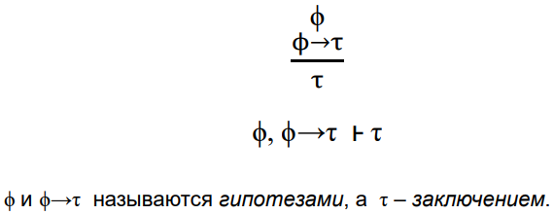

Новые высказывания получаются при помощи этих трех аксиом и Modus Ponens

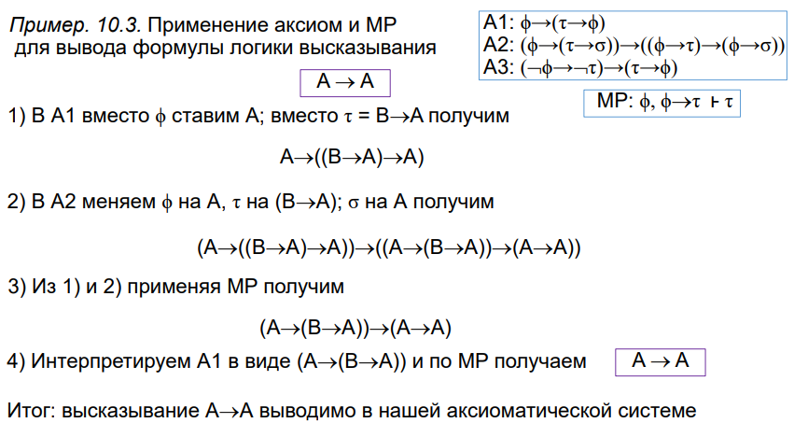

----------------------------------------------------------------------------------------------------

**Теорема 10.1. (о подстановке эквивалентных формул).**

Пусть высказывание σ↔σ1 выводимо в логике высказываний, σ – подформула высказывания ϕ, и высказывание ϕ1 получено в результате подстановки в высказывание ϕ вместо некоторых вхождений формулы σ эквивалентной ей формулы σ1 . Тогда высказывание ϕ↔ϕ1 , также выводимо в логике высказываний.   
Формально это записывается в виде: ⱶ σ↔σ1 ⇔ ⱶ ϕ↔ϕ1

!!! Теорема 10.1 позволяет производить в высказываниях замену одних подформул на другие, логически им эквивалентные.

1. Дизъюнкты, резольвента. Резолютивный вывод из множества дизъюнктов.

*Литерал* – это произвольный атом или его отрицание.   
*Дизъюнкт* – это дизъюнкция конечного множества литералов.   
*Пустой дизъюнкт* – это дизъюнкт, который не содержит ни одного литерала.

--------------------------------------------------------------------------------------------------

Пусть С1 и С2 – дизъюнкты, L - такой литерал, что L ∈ C1 и ∈ C2 , тогда резольвентой дизъюнктов С1 и С2 называется дизъюнкт

D = {C1 \{L}} ∪ {C2 \{¬L}}

Пусть S – множество дизъюнктов Ci

S = {C1 , C2 , … Ci , … Cn }

Резольвентой множества S - R(S) (или Res(S)) называется множество

R(S) = S ∪ {D},

где D - резольвента дизъюнктов Ci , Cj : 1≤i,j≤n.

-----------------------------------------------------------------------------------------------

**Резолютивный вывод из множества дизъюнктов**

Пусть S – множество дизъюнктов.   
*Резолюционным* *выводом* из S назовём такую конечную последовательность дизъюнктов C1, C2, … Ci, … Cn, что для каждого Ci (1≤i≤n):

Ci ∈ S, либо   
Ci ∈ R({Cj ,Ck }) при 1≤j,k≤i.

Дизъюнкт C считается *резолютивно выводимым* из S, если существует резолютивный вывод из S, последний дизъюнкт которого – С = Cn. Очевидно что C ∈ R* (S). Этот факт обозначается:

S ⱶR С

Пустой дизъюнкт является всегда неподтверждённым. Обозначение: □.

Множество дизъюнктов S не подтверждаемо (или невыполнимо) тогда и только тогда, когда R* (S) содержит пустой дизъюнкт:

□ ∈ R* (S).

Т.о. применяя метод резолюции к множеству S получаем пустой дизъюнкт, то множество S будет неподтверждаемым.

1. Метод резолюций в логике высказываний.

*Метод резолюций* – это метод, позволяющий автоматически доказывать теоремы.

Метод резолюций является классическим алгоритмом, используемым для доказательства теорем. Рассмотрим его применение в исчислении высказываний.   
Метод дает утвердительный ответ для любой формулы А и любого множества формул Г, если Г├А, и отрицательный ответ, если это неверно.

**Теорема 1**

Теорема о доказательстве от противного.

Если Г, А├F и F – формула, являющаяся тождественно ложной, то Г├А.

*Доказательство*. Проведем доказательство для частного случая: предположим, что Г – это одна формула. В соответствии с теоремой дедукции, Г, ¬А├F эквивалентно Г →(¬А→F). Учитывая тождественную ложность формулы F, преобразуем правую часть эквивалентности:

Г →(¬А→F) = ¬Г ˅(¬ ¬А ˅ F)= ¬Г ˅ А ˅ F = ¬Г ˅ А – тавтология. Следовательно, Г├А, что и требовалось доказать.

Обычно в качестве формулы F выбирают пустую формулу, не имеющую ни в какой интерпретации никакого значения (является противоречием по определению).

Чтобы получить предложение из любой формулы исчисления высказываний, используется следующая схема преобразований:

* импликации заменяются по формуле А→В = ¬А ˅ В. В результате формула содержит операции ¬ (отрицание), ˅ (дизъюнкция) и ˄ (конъюнкция);
* выражения с инверсией преобразуются по законам де Моргана (¬(А ˅ В)= ¬А ˄¬В; ¬(А ˄ В)= ¬А ˅ ¬В) и [закону двойного отрицания](https://spravochnick.ru/definitions/zakon-dvoynogo-otricaniyagkdur/) ¬¬А=А. В результате сохраняются инверсии, только относящиеся к отдельным атомам;
* формулы приводятся к конъюнктивной нормальной форме при помощи применения дистрибутивных законов (А ˄ (В ˅ С) = (А ˄ В) ˅ (В ˄ С), А ˅ (В ˄ С) = (А ˅ В) ˄ (В ˅ С));
* конъюнктивная нормальная форма преобразуется во множество предложений: из АВ получается А, В.

**Определение 3**

Множество формул называют невыполнимым, если для него не существует модели (интерпретации), в которой все формулы являются истинными.

**Теорема 2**

Если множество предложений Δ получено из формулы А, то формула А является тождественно ложной в том и только том случае, если множество Δ невыполнимо.

Метод резолюций базируется на применении правила резолюций.

**Теорема 3**

Правило резолюций.

Пусть даны предложения: С1=Р ˅ С1’, С2=¬ Р ˅ С2’, где Р – это пропозициональная буква, С1’ и С2’ – предложения (как вариант, они могут быть пустыми или содержать один атом или его отрицание). Тогда правило резолюций может быть сформулировано следующим образом: С1, С2├ С1’ ˅ С2’, где С1, С2 – резольвируемые предложения, С1’ ˅ С2’ – резольвента.

Резольвента логически следует из резольвируемых предложений.

1. Предикаты. Кванторы. Операции навешивания кванторов. Основные равносильности содержащие кванторы.

Пусть x1 , x2 , … xi , … xn – символы переменных произвольной природы. Наборы переменных (x1, x2, … xi, … xn) принадлежат множеству S2, которое будем называть *предметной областью*, а переменные будем называть *предметами*.   
*N-местным* предикатом, определённым на предметной области S2, называют отображение S2 во множество высказываний. То есть это утверждение о предметных переменных обладающее свойством, что при фиксации значений всех переменных об этом утверждении можно сказать, истинно оно или ложно.

Пример 11.1.

а) P(x,y,z) = “x 2 + y 2 ≤ z 2 ; x,y,z ϵ R“

- трёхместный предикат определённый на R3 : P(1,2,3)=«И»; P(3,2,1)=«Л».

б) P(x1 ,x2 ) = “натуральное число x1 кратно натуральному числу x2 ”

- двухместный предикат определённый на множестве пар натуральных чисел: P(6,3)=«И»; P(5,2)=«Л».

*Множеством истинности* предиката называется:

P-1 ({«И»}) = {(x1 ,…,xn ) ∈ S2 / P(x1 ,…,xn ) = «И»}.

*Множеством ложности* предиката называется:

P-1 ({«Л»}) = {(x1 ,…,xn ) ∈ S2 / P(x1 ,…,xn ) = «Л»}.

Предикат P, определённый на S2 называется *тождественно истинным*, если

P-1 ({«И»}) = S2,

а *тождественно ложным* – если

P-1 ({«Л»}) = S2.

Предикат P, определённый на S2 называется нетривиально выполнимым при

P-1 ({«И»}) ≠ ø и P-1 ({«Л»}) ≠ ø.

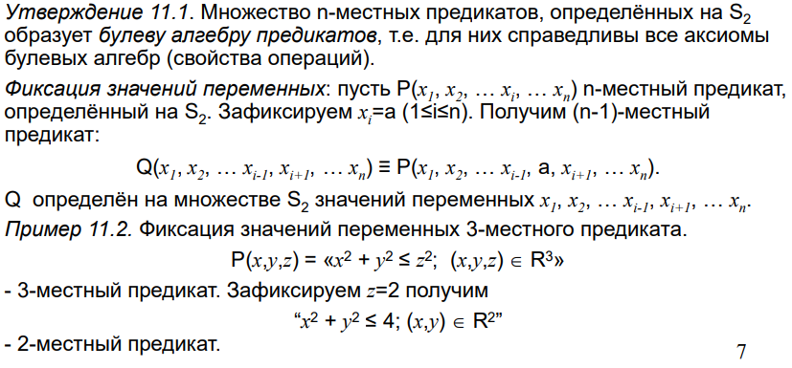

---------------------------------------------------------------------------------------------------

Квантор — логическая операция, дающая количественную характеристику области предметов, к которой относится выражение, получаемое в результате её применения.

---------------------------------------------------------------------------------------------------

**Операции навешивания кванторов**

Пусть P(x) – одноместный предикат.   
Поставим ему в соответствие высказывание, обозначаемое

ꓯx P(x) – «для любого x P(x)»,

которое истинно тогда и только тогда, когда P(x) тождественно истинный предикат.   
О высказывании ꓯx P(x) говорят, что оно получено из предиката Р *навешиванием* квантора всеобщности из переменной х.

Квантор всеобщности (ꓯ) обобщает ∧, а квантор существования(ꓱ) – ∨ в случае предикатов, определённых на бесконечных множествах. Т.е. играют роль бесконечности ∧ и ∨

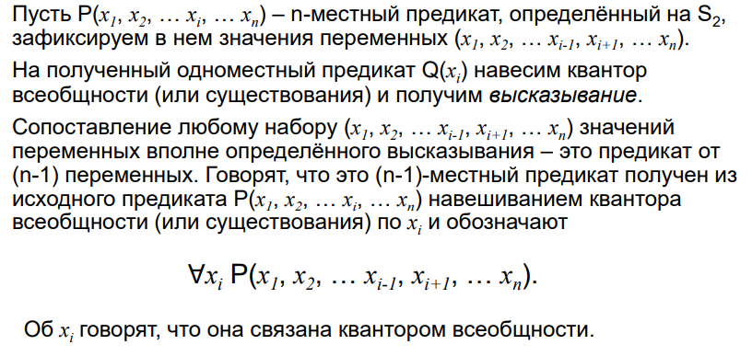

---------------------------------------------------------------------------------------------------

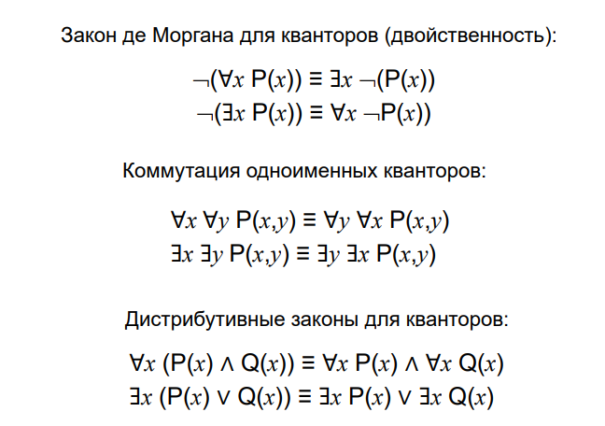**Основные равносильности содержащие кванторы.**

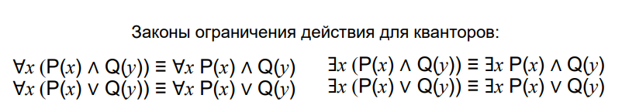

1. Нормальные формы в логике предикатов.

В логике предикатов существуют две важные *нормальные формы* (т.е. формулы специального вида).

*Предваренная* нормальная форма (ПНФ), *Сколемовская* нормальная форма (СНФ), каждая отличается типами кванторов входящих в предложение.

Преобразуя каждое из двух заданных предложений в одну из этих нормальных форм, можно легко их сравнивать и определять эквиваленты ли они, является ли одно из них отрицанием другого или просто обладают ли они какими-либо особенностями.

СНФ играет важную роль в логическом программировании.

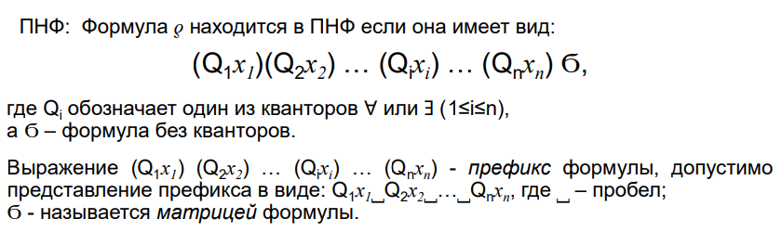

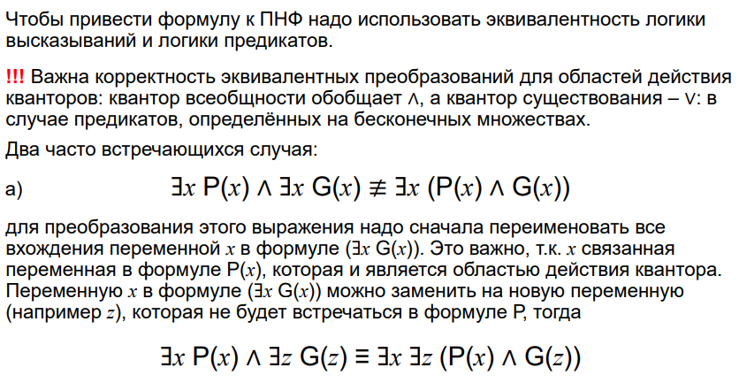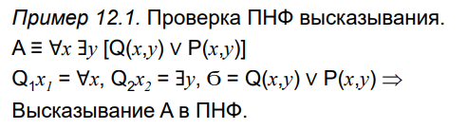

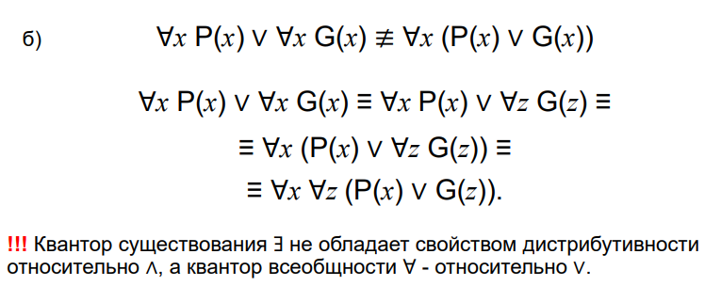

Алгоритм приведения формул к ПНФ (предваренная нормальная форма)

1 шаг: избавляемся от символов → и ↔ (сложных операций) с помощью формул импликации и эквивалентности: х ~ у ≡ (¬х ∨ y) ∧ (x ∨ ¬y).

2 шаг: проносим отрицание вглубь формулы до элементарных формул.

¬(А ∨ B) ≡ ¬А ∧ ¬B,  
¬(ꓯх A) ≡ ꓱх ¬А,  
¬(A) ≡ ꓯх ¬А.

3 шаг: Выносим кванторы наружу с помощью формул  
(Здесь В не содержит свободных вхождений х. (Qx) – это (ꓯx) или (ꓱx).

Qx A(x) ∧ B ≡ Qx (A(x) ∧ B)  
ꓯx A(x) ∧ ꓯx B(x) ≡ ꓯx ꓯz (A(x) ∧ B(z))

Предложение ƍ * называется универсальным если оно содержит только кванторы всеобщности и находится в ПНФ и выполняется тогда и только тогда когда выполняется ƍ.

Предложение ≡ формула.

*Теорема 12.1. (Лёвенгейм, Сколем)*Для каждого предложения ƍ логики предикатов мы можем построить универсальное предложение ƍ* такое, что ƍ выполняется тогда и только тогда, когда ƍ* выполнимо.

Алгоритм построения универсальной ƍ* (СНФ – Сколемовская норм-я ф-ция)

1 шаг: Построить ПНФ предложения ƍ.

2 шаг: Последовательно (слева направо) вычёркиваем каждый квантор существования (ꓱу), заменяя все вхождения переменной у на новый, ещё не использованный функциональный символ f, в качестве аргументов *f* берём все переменные, связанные предшествующим (ꓱу) кванторами всеобщности. Функциональный символ f называется Сколемовской функцией ƍ

Предложение ƍ * , полученное после выполнения алгоритма называется *Сколемовской* нормальной формой – СНФ.

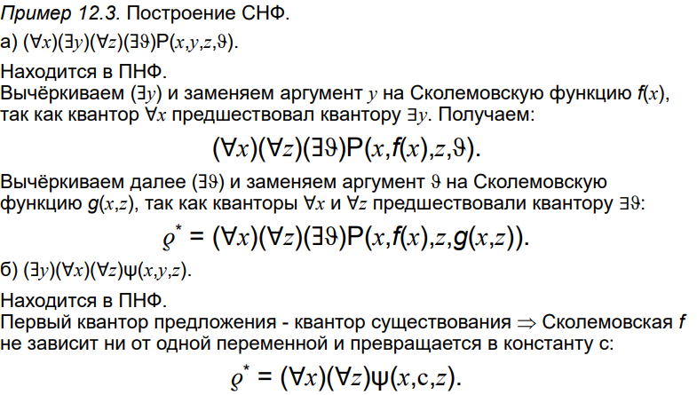

Таблица символов теории множеств

| Символ | Название символа | Значение / определение | пример |
| --- | --- | --- | --- |
| {} | набор | набор элементов | A = {3,7,9,14}, B = {9,14,28} |
| | | такой, что | так что | A = { *x* | *x* ∈ \ mathbb {R}, *x* <0} |
| A⋂B | пересечение | объекты, принадлежащие множеству A и множеству B | A ⋂ B = {9,14} |
| A⋃B | союз | объекты, принадлежащие множеству A или множеству B | A ⋃ B = {3,7,9,14,28} |
| A⊆B | подмножество | A является подмножеством B. множество A включено в набор B. | {9,14,28} ⊆ {9,14,28} |
| A⊂B | правильное подмножество / строгое подмножество | A является подмножеством B, но A не равно B. | {9,14} ⊂ {9,14,28} |
| A⊄B | не подмножество | множество A не является подмножеством множества B | {9,66} ⊄ {9,14,28} |
| A⊇B | суперсет | A является надмножеством B. множество A включает множество B | {9,14,28} ⊇ {9,14,28} |
| A⊃B | правильный суперсет / строгий суперсет | A является надмножеством B, но B не равно A. | {9,14,28} ⊃ {9,14} |
| A⊅B | не суперсет | множество A не является надмножеством множества B | {9,14,28} ⊅ {9,66} |
| 2 А | набор мощности | все подмножества A |  |
| \ mathcal {P} (А) | набор мощности | все подмножества A |  |
| А = В | равенство | оба набора имеют одинаковые элементы | A = {3,9,14}, B = {3,9,14}, A = B |
| А в | дополнять | все объекты, не принадлежащие множеству A |  |
| А ' | дополнять | все объекты, не принадлежащие множеству A |  |
| А \ Б | относительное дополнение | объекты, принадлежащие A, а не B | A = {3,9,14}, B = {1,2,3}, A \ B = {9,14} |
| AB | относительное дополнение | объекты, принадлежащие A, а не B | A = {3,9,14}, B = {1,2,3}, A - B = {9,14} |
| A∆B | симметричная разница | объекты, принадлежащие A или B, но не их пересечение | A = {3,9,14}, B = {1,2,3}, A ∆ B = {1,2,9,14} |
| A⊖B | симметричная разница | объекты, принадлежащие A или B, но не их пересечение | A = {3,9,14}, B = {1,2,3}, A ⊖ B = {1,2,9,14} |
| *a* ∈A | элемент, принадлежит | установить членство | A = {3,9,14}, 3 ∈ A |
| *x* ∉A | не элемент | нет установленного членства | A = {3,9,14}, 1 ∉ A |
| ( *а* , *б* ) | упорядоченная пара | сборник из 2-х элементов |  |
| A × B | декартово произведение | множество всех упорядоченных пар из A и B |  |
| | A | | мощность | количество элементов множества A | A = {3,9,14}, | A | = 3 |
| #A | мощность | количество элементов множества A | A = {3,9,14}, # A = 3 |
| | | вертикальная полоса | такой, что | А = {х | 3 <х <14} |
| ℵ 0 | алеф-нуль | бесконечная мощность множества натуральных чисел |  |
| ℵ 1 | алеф-он | мощность множества счетных порядковых чисел |  |
| Ø | пустой набор | Ø = {} | A = Ø |
| \ mathbb {U} | универсальный набор | набор всех возможных значений |  |
| ℕ 0 | набор натуральных / целых чисел (с нулем) | \ mathbb {N}0 = {0,1,2,3,4, ...} | 0 ∈ \ mathbb {N}0 |
| ℕ 1 | набор натуральных / целых чисел (без нуля) | \ mathbb {N}1 = {1,2,3,4,5, ...} | 6 ∈ \ mathbb {N}1 |
| ℤ | набор целых чисел | \ mathbb {Z} = {...- 3, -2, -1,0,1,2,3, ...} | -6 ∈\ mathbb {Z} |
| ℚ | набор рациональных чисел | \ mathbb {Q} = { *x* | *x* = *a* / *b* , *a* , *b* ∈ \ mathbb {Z}и *b* ≠ 0} | 2/6 ∈\ mathbb {Q} |
| ℝ | набор реальных чисел | \ mathbb {R} = { *x* | -∞ < *х* <∞} | 6.343434 ∈\ mathbb {R} |
| ℂ | набор комплексных чисел | \ mathbb {C} = { *z* | *z = a* + *bi* , -∞ < *a* <∞, -∞ < *b* <∞} | 6 + 2 *i* ∈\ mathbb {C} |

1. МЕТОД СЕМАНТИЧЕСКИХ ТАБЛИЦ В ЛОГИКЕ ПРЕДИКАТОВ.

**Метод семантических таблиц** (СТ) - метод определения выполнимости предложения в логике предикатов (как и в логике высказываний). Будем рассматривать этот метод для собственного подмножества логики предикатов, не содержащего функциональных символов (т. н. узкой логики предикатов). Семантические таблицы для логики предикатов получаются из соответствующих таблиц для логики высказываний путём добавления правил для кванторов:

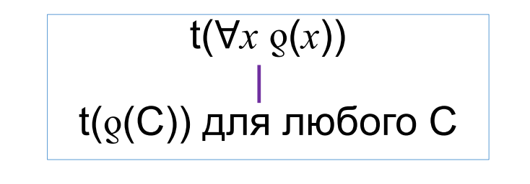 с помощью сематической таблицы -

представляется факт “для истинности формулы ꓯх ƍ(x) необходимо, чтобы ƍ(x) было истинным для всех констант С”.

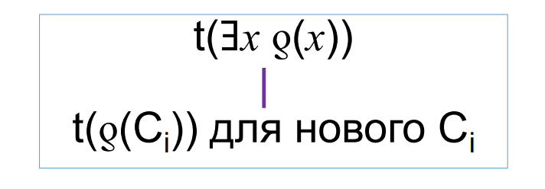 с помощью сематической таблицы –

представляется факт “для истинности формулы ꓱх ƍ(x) необходимо, чтобы существовала константа Сi , которая ещё не появлялась в таблице, что ƍ(Ci ) принимает истинное значение”.

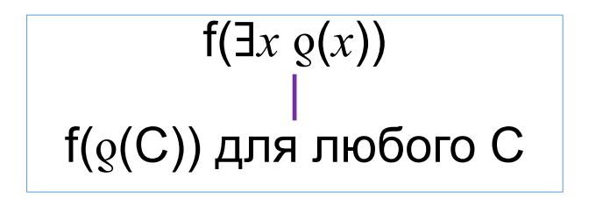К атомарным таблицам для логики высказываний добавляются ещё две для кванторов:

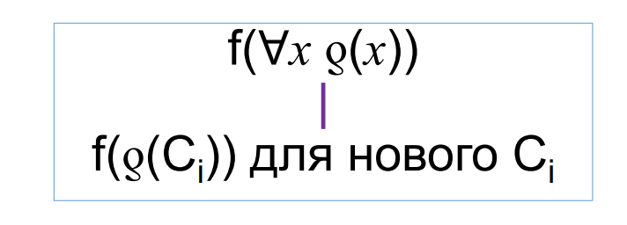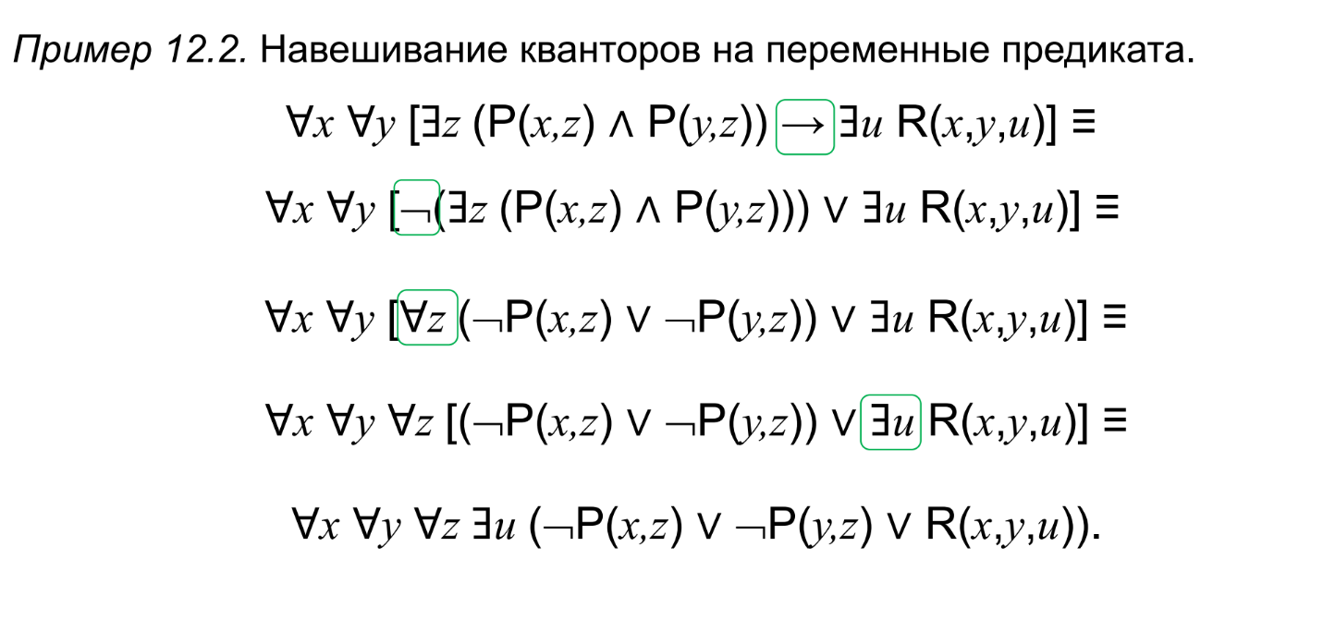СТ (12.1) - для t(ꓯх ƍ(x)) или для f(ꓱх ƍ(x) позволяет объявлять формулу ƍ(C) истинной или ложной для всех констант C.

СТ (12.2) - для t(ꓱх ƍ(x)) или для f(ꓯх ƍ(x) позволяет объявлять формулу ƍ(C) истинной или ложной только для тех констант, которые ещё не встречались в СТ.

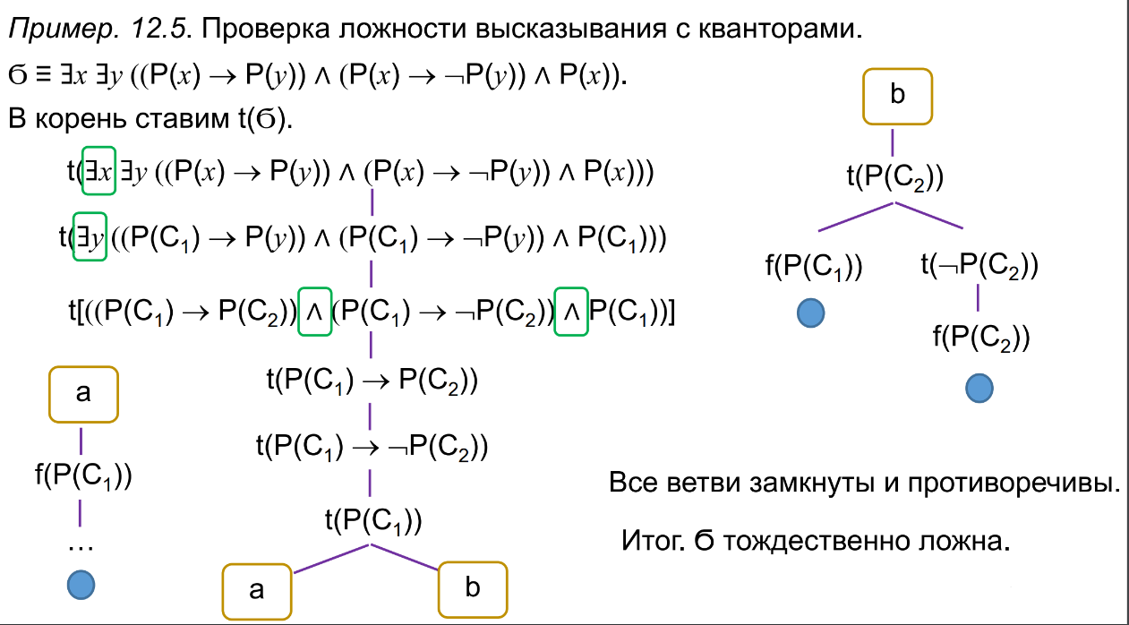***Для СТ логики предикатов справедливы те же определения и утверждения что и для СТ логики высказываний.***

1. МЕТОД РЕЗОЛЮЦИЙ В ЛОГИКЕ ПРЕДИКАТОВ.

***Литерал*** - произвольный атом или его отрицание.

Дизъюнкт - выражение вида:

**ꓯx1 ꓯx2 … ꓯxj … ꓯxk C1 ∨ C2 ∨ … ∨ Ci ∨ … ∨ Cn ,**

где Ci – литералы, (i=1..n); x1 , x2 , … xj , … xk – все переменные встречающиеся в Ci , (j=1..k).

***Пустой дизъюнкт*** - дизъюнкт не содержащий ни одного литерала (как и в исчислении высказываний). Обозначение □.

Дизъюнкт может быть представлен в одном из следующих видов:

**(1) ꓯx1 … ꓯxk (A1 ∨ A2 ∨ … ∨ Am ∨ ¬B1 ∨ ¬B2 ∨ … ∨ ¬Be );**

**(2) ꓯx1 … ꓯxk ((A1 ∨ A2 ∨ … ∨ Am) ← (B1 ∧ B2 ∧ … ∧ Be ));**

**(3) ꓯx1 … ꓯxk (A1 ∨ A2 ∨ … ∨ Am ← B1 ∧ B2 ∧ … ∧ Be );**

**(4) ꓯx1 … ꓯxk (A1 , A2 , … Am ← B1 , B2 , … Be );**

**(5) {C1 , C2 , … Ci , … Cm, Cm+1 , Cm+2 , … Cm+j, … Cm+e},** - теоретико-множественное представление, где Ci=Ai , i=1..m; Cj+m =¬Bj , j=1..e.

**(6) {A1 , A2 , … Am, ¬B1 , ¬B2 , … ¬Be },**

**(7) A1 , A2 , … Am ← B1 , B2 , … Be .**

**Каждый дизъюнкт является предложением.**

***Обратное – неверно.***

**Но каждое предложение можно привести к СНФ.**

***Пример:***

**а) ꓯх ꓯy ꓯz (P(x,y) ∨ ¬Q(y,z) ∨ ¬R(x,y,z))**

- дизъюнкт вида (1): **х1 =х, х2 =y, х3 =z; A1=P(x,y); B1=Q(y,z); B2=R(x,y,z).**

**б) ꓯх ꓯy (P(x,f(y)), ¬Q(x,y))**

- дизъюнкт вида (7): **х1=х, х2=y; A1=P(x,f(y)); B1=Q(x,y).**

Основной пример ƍ - предложение, полученное из дизъюнкта ƍ путём удаления кванторов и подстановки вместо всех переменных констант.

Хорновским дизъюнктом называется дизъюнкт вида:

**ꓯx1 … ꓯxk (A ← B1 , B2 , … Bi , … Be )**, где A, B1 , B2 , … Be – атомы, (e≥1); Bi - ***предпосылки*** хорновского дизъюнкта; А – заключение хорновского дизъюнкта.

Целевым утверждением (или целью) называется хорновский дизъюнкт, не содержащий заключения:

**ꓯx1 … ꓯxk ( ← B1 , B2 , … Bi , … Be )**, где Bi – подцели данной цели.

***Факт*** - хорновский дизъюнкт, не содержащий ни одной предпосылки: **ꓯx1 … ꓯxk ( A ← ),**

Для каждой формулы ƍ логики предикатов с множеством свободных переменных x1 , x2 , … xk справедливо выражение, такое что:

**ⱶ ƍ ⇔ ⱶ ꓯх1 ... ꓯхk ƍ**

Т.о. можно изучать предложение «ꓯх1 ... ꓯхk ƍ» вместо формулы ƍ. Поскольку переменные во всех дизъюнктах считаются ***связанными*** кванторами всеобщности можно переименовать эти переменные, чтобы применять операцию резолюции для получения резольвенты двух дизъюнктов. Такое переименование называется нормализацией переменных.

***Пример:***

Резольвента в логике предикатов.

**С1 = {¬P(x,y), ¬Q(y,z), R(x,z)},**

**С2 = {¬R(u, ϑ), P(ϑ,u)}.**

**С1 ≡ ꓯх ꓯy ꓯz (¬P(x,y), ¬Q(y,z), R(x,z)),**

**С2 ≡ ꓯu ꓯϑ (¬R(u,ϑ), P(ϑ,u)).**

Чтобы привести операцию резолюции между этими дизъюнктами проведём нормализацию переменных, то есть переименование переменных в С2 , применив к С2 подстановку {u/x, ϑ/z} - получим дизъюнкт:

**С = {¬R(x,z), P(z,x)}.**

Резольвентой дизъюнкта С1 и С будет дизъюнкт:

**R(C1 ,С) = {¬P(x,y), ¬Q(y,z), P(z,x)}**.

R(C1 ,С) - содержит все литералы, входящие в С1 и С кроме литералов R(x,z) и ¬R(x,z).

Точно так же, как в логике высказываний, для множества дизъюнктов S в логике предикатов резолютивный вывод из S это конечная последовательность дизъюнктов C1 , C2 , … Ci , … Cn , что для каждого Ci (1≤i≤n):

**Ci ∈ S, либо Ci ∈ R({Cj ,Ck }) при 1≤j,k≤i.**

***Утверждение 12.1.*** **Если предложение Ϭ логики предикатов выводимо методом резолюции из множества S предложений логики предикатов: S ⱶ Ϭ, то S ∪ {¬Ϭ} ⱶ □ т. е. из множества S выводим пустой дизъюнкт (□ никогда не выполним). R({Cj ,Ck }) }) – множество резольвент Cj и Ck .**

***Утверждение 12.2.*** **Пусть S - множество дизъюнктов и R* (S) – множество всех резольвент S. Если множество □ ∈ R* (S), то S - невыполнимо и наоборот, если S – невыполнимо, то множество R* (S) содержит □.**

1. ОПРЕДЕЛЕНИЕ И СПОСОБЫ ЗАДАНИЯ КОНЕЧНЫХ АВТОМАТОВ.

***Конечный автомат*** – это устройство M имеющее входной и выходной канал и находящееся в каждый из t = 1, 2, … дискретных (тактовых) моментов времени, в одном из конечных состояний. В устройство M по входному каналу в тактовые моменты t поступают входные сигналы x из некоторого конечного множества сигналов X. Указывается закон ψ изменения состояния q к следующему моменту времени t+1 в зависимости от входного сигнала и состояния, в котором находится устройство. Выходной сигнал y в каждый момент времени зависит по закону φ от состояния устройства и входного сигнала в текущий момент времени.

**В отличие от комбинационных схем эти устройства содержат память.**

Используют два типа моделей конечных автоматов – абстрактная и структурная. Абстрактный автомат – это математическая модель, в которой абстрагируются от реальной физической природы сигналов и рассматривают их как буквы некоторого алфавита. Абстрактный автомат (АА) имеет один вход и один выход и работает в дискретном времени, принимающем целые неотрицательные значения t = 0,1,2,... Эти моменты времени называются тактами. В момент t АА, находясь в состоянии q(t), способен воспринять на выходе в этот же момент букву выходного алфавита y(t) и перейти в следующее состояниеq(t+1). Если на вход АА подавать буква за буквой некоторую последовательность букв входного алфавита х1, х2, х3... – входное слово, то на выходе АА будут последовательно появляться буквы выходного алфавита у1, у2, у3… – выходное слово.

***Автомат называется конечным, если конечны множества X, Y, Q.***

Конечный автомат (Мили) - система M = {X, Q, Y, φ, ψ}, где

**X = {x1 ,…,xm }** – входной алфавит,

**Q = {q1 ,…,qn }** – множество состояний автомата,

**Y = {y1 ,…,yk }** – выходной алфавит.

Функция **φ(x,q): X×Q → Y** называется ***функцией выходов.*** Если x ∈ X, q ∈ Q, то φ(x,q) ∈ Y. Функция ψ(x,q):

**X×Q → Q** называется ***функцией переходов***.

Если x ∈ X, q ∈ Q, то ψ(x,q) ∈ Q. Если в момент времени t = 1, 2, … на вход автомата последовательно подаются входные сигналы (символы) x(t) ∈ X и автомат находится в состоянии q(t-1) ∈ Q, то под воздействием символа x(t) автомат перейдёт в новое состояние q(t) и выдаст выходной символ y(t).

Величины x(t), q(t-1), q(t), y(t) связанны между собой каноническими уравнениями автомата:

**y(t) = φ(x(t), q(t-1))**

**q(t) = ψ(x(t), q(t-1))**

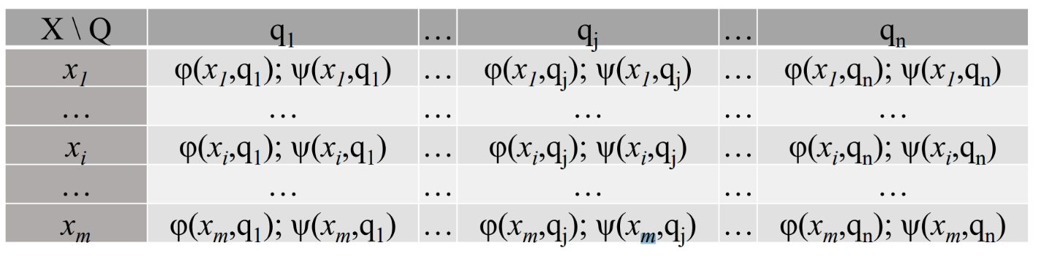Из определения конечного автомата следует, что его всегда можно задать таблицей, содержащей m – строк и n – столбцов.

Каждая строка однозначно соответствует некоторому входящему сигналу xi , а столбец – некоторому состоянию qj автомата M. В клетку таблицы, стоящей на пересечении строки, соответствующей входящему символу xi и столбца, соответствующего состоянию qj , записывается пара

**φ(xi ,qj ); ψ(xi ,qj).**

**Диаграмма Мура**. На плоскости рисуем n вершин графа, каждая взаимнооднозначно соответствует состояниям q1 ,…,qn автомата M - внутри каждой вершины графа записываются соответствующие состояния. Из каждой вершины проводится m – стрелок, взаимнооднозначно соответствующих символам входного алфавита X = {x1 ,…,xm }. Cтрелке, соответствующей букве xi ∈ X и входящей из круга qj ∈ Q, приписывается пара (xi ; φ(xi ,qj )) и эта стрелка ведёт в вершину, соответствующую состоянию qʹ = ψ(xi ,qj ).

***Пример. Задание автомата Мили:***

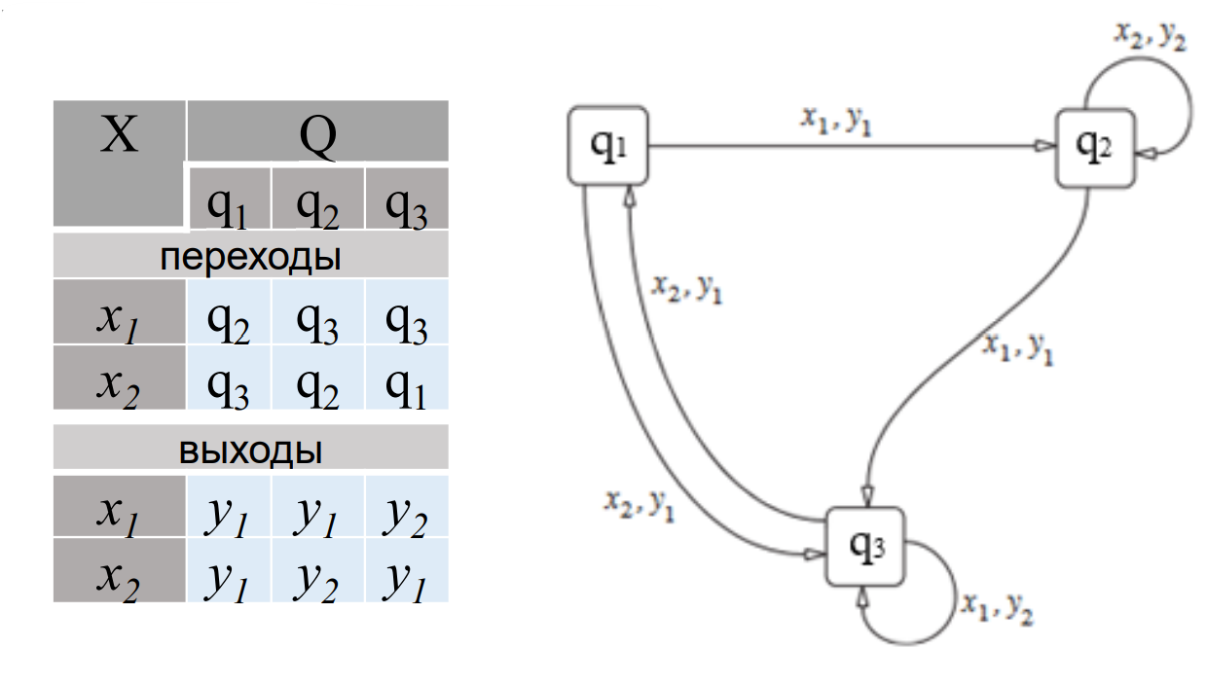***Задание автомата в виде графа и таблично эквивалентно.***

Автомат с выделенным состоянием q0, именуемым начальным, называется ***инициальным автоматом***. Инициальный автомат представляет собой систему **Mq0 = {X, Q, Y, φ, ψ, q0 }**. Если инициальный автомат задан таблицей или диаграммой Мура, то начальное состояние q0 отмечается некоторым символом, например *. При задании инициального автомата к каноническими уравнениям добавляется соответствующее начальное условие **q(0) = q0** . Из определения инициального автомата следует, что любой автомат M с m – состояниями задаёт m – инициальных автоматов. В то же время знание всех этих инициальных автоматов полностью определяет автомат M.

Конечный автомат называется ***логическим***, если все его алфавиты представляют собой булевы кубы соответствующих размерностей. X=Be , Q=Br , Y=Bs . Тогда функция переходов ψ является системой булевых функций, осуществляющих отображение булева куба Be+r в булев куб Br . А функция φ является системой булевых функций, осуществляющих отображение булева куба Be+r в булев куб Bs .

1. АЛГОРИТМ ЗАДАНИЯ АВТОМАТА СИСТЕМОЙ БУЛЕВЫХ ФУНКЦИЙ.

Пусть M = {X, Q, Y, φ, ψ} – конечный автомат, заданный таблицей или диаграммой Мура. Если автомат не логический, то его тоже можно задать системой БФ. Для этого проводится двоичное кодирование алфавитов.

1. 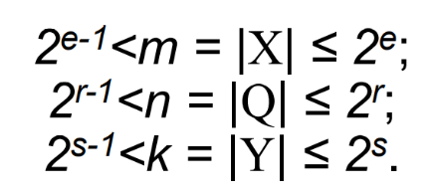Находим числа e, r, s, удовлетворяющие условиям:

Очевидно, что e, r, s равны соответственно числу разрядов в двоичном представлении чисел m, n, k.

2) Кодирование Q, X, Y исходного автомата: каждому x ∈ X взаимнооднозначно ставим в соответствие булев вектор размерности e: α(x)=α1…αe . Аналогично каждому q ∈ Q и каждому y ∈ Y ставим взаимнооднозначно в соответствие булев вектор β(q)= β1… βr и z(y)=z1…zs .

***Кодирование состояний, входных и выходных символов можно провести многими способами. При этом некоторые булевы вектора могут оказаться неиспользованными.***

Составляем следующую таблицу: таблица содержит 2e+r строк и e + 2r + s столбцов. В первых e+r столбцах выписаны все булевы вектора длинны e+r в порядке возрастания их номеров. Каждый такой вектор соответствует паре 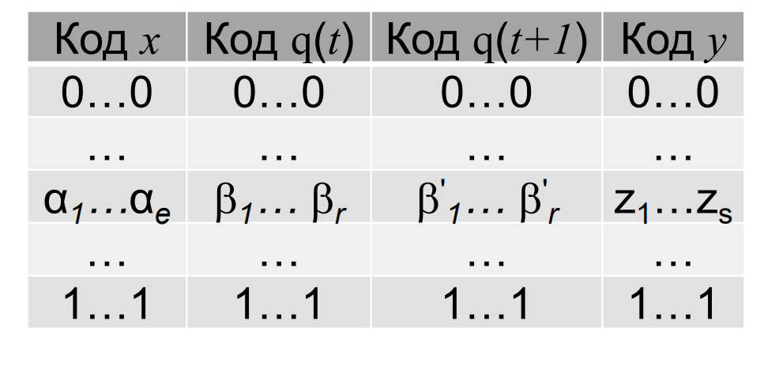(α,β), где α – код входного символа, β – возможный код некоторого состояния:

Заполнение последних r+s столбцов таблицы:

Для каждой пары (x,q), где x ∈ X, q ∈ Q, находим код α(x) и β(q). По таблице автомата определяем ψ(x,q) = qʹ и φ(x,q) = y. Затем находим код β(q ʹ)= βʹ 1… βʹ r и код z(y) = z1…zs . В строку таблицы, соответствующую набору α1…αe , β1… βr записываем набор βʹ 1… βʹ r , z1…zs . Алгоритм задания автомата системой БФ (продолжение).

В результате может оказаться, что не все строки в таблице будут заполнены. Это произойдёт, если мощности алфавитов (X и Q) - числа n и k не являются степенью 2, т. е. функции ψ1…ψr , φ1…φs окажутся не полностью определёнными (на некоторых наборах (x,q) их значения будут не определены). Тогда доопределяем ψ, φ произвольным образом так, чтобы получаемые полностью определённые функции удовлетворяли тем или иным условиям оптимальности, например, представлялись минимальными ДНФ.

***Один и тот же автомат может быть задан разными системами булевых функций. Это следует, во-первых, из того, что кодирование состояний и входных символов можно производить различными способами, и, во-вторых, доопределение функцией ψ1…ψr , φ1…φs также производится неоднозначно.***

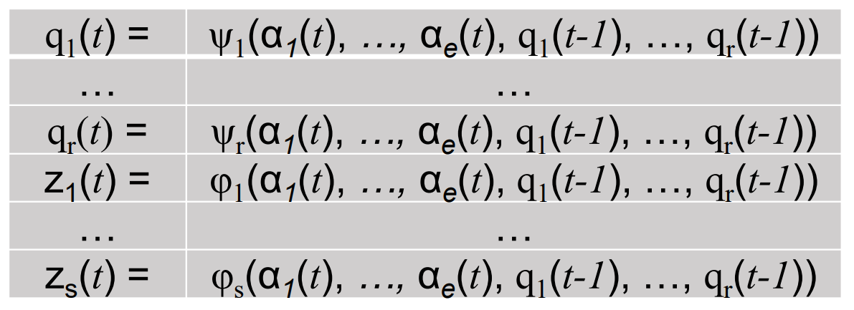Каноническая система булевых функций будет иметь вид:

где через qi(t-1) обозначено βi а через qi (t) обозначено βʹ i.

1. РЕАЛИЗАЦИЯ КОНЕЧНЫХ АВТОМАТОВ СХЕМАМИ.

Если автомат задан канонической системой БФ, то его можно реализовать в виде схемы из функциональных элементов (ФЭ) и элементов задержки. Система БФ реализуемых ФЭ предполагается полной. Эти схемы называются логическими сетями (ЛС) или синхронными логическими сетями (СЛС) или комбинационными схемами. Они строятся по тем же правилам, что и схемы из ФЭ, но добавляется правило введения обратной связи которое состоит в том, что в каждом контуре содержится хотя бы один элемент задержки.

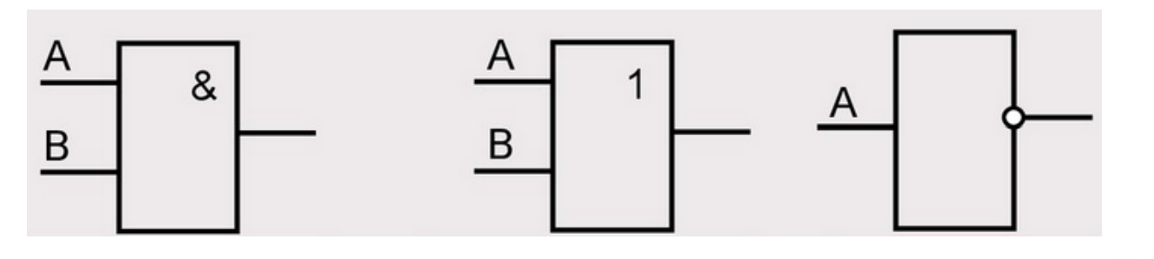Схемы логических ФЭ: конъюнктор, дизъюнктор, инвертор:

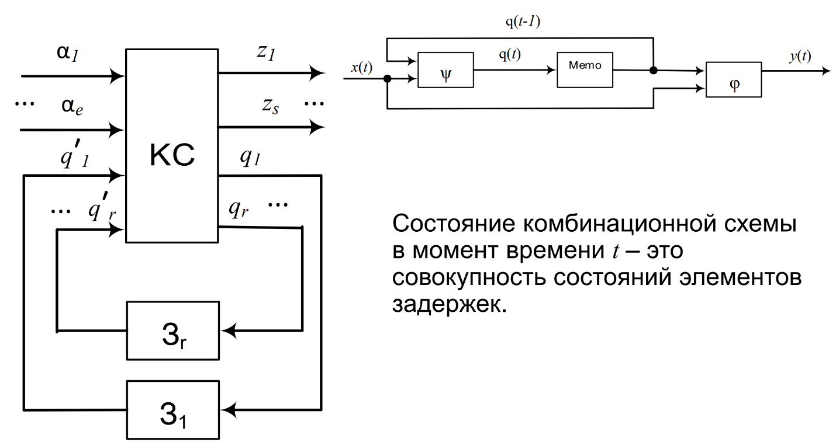

***Утверждение 13.1.*** **Произвольный конечный автомат может быть реализован в виде СЛС, причем количество элементов задержки равно наименьшему целому числу, которое превосходит log2 |Q|.**

Чтобы построить комбинационную схему из элементов данного базиса с задержками описываемую системой канонических уравнений (13.2), обозначим qi (t) через qi , qi (t-1) через qi * , αj (t) через αj , zk (t) через zk .

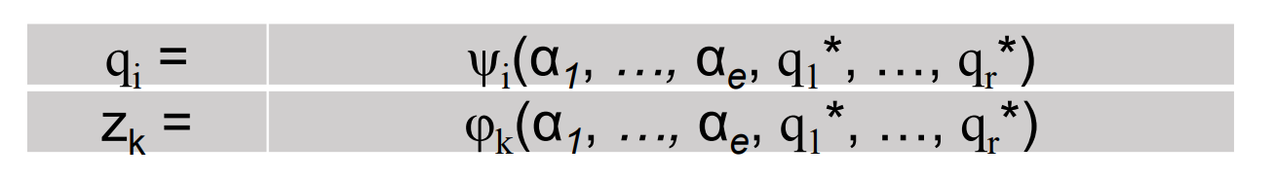Получим систему:

где i = 1..r, k = 1..s.

Функции в правых частях системы (13.3) надо представить формулами над данным базисом. Строим функциональную схему из элементов данного базиса реализующую функции ψi и φk (i = 1..r; k = 1..s) и имеющую входами переменные α1 , …, αe , q1 *, …, qr *.

Затем каждому выходу qj через свой элемент задержки (зi ) подаём на соответствующий вход qi *. Получим искомую комбинационную схему с задержками (или синхронную логическую схему), реализующую исходный автомат.

1. Автоматы Мура. Триггеры.

Пусть M = {X, Q, Y, φ, ψ} – автомат Мура, т. е. у него функции выхода в канонической схеме зависят только от состояний y(t)= φ(q(t-1)) и не зависят от входящего символа в данный момент времени. В случае автомата Мура в диаграмме Мура все стрелки, выходящие из состояния q помечены символом x (тем же выходным символом), поэтому принято для этих автоматов выходной символ писать над состоянием, а не над стрелкой. Выходные символы называют ***метками состояний***. В автоматной таблице также удобнее выходные символы располагать в отдельной строке, так как в каждом столбце, не зависимо от входного символа, выходной символ один и тот же.

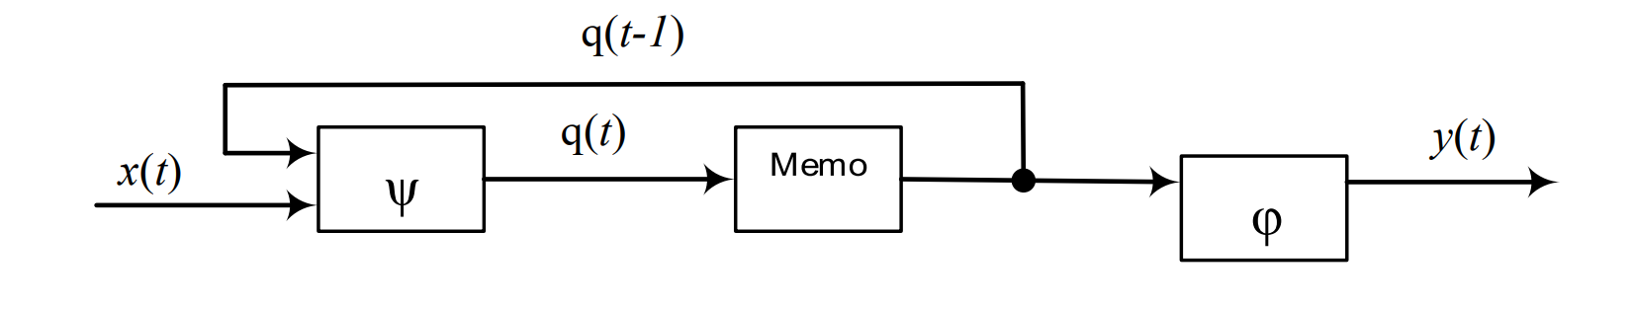***Простейшим автоматом Мура является задержка***. Все то, что делает автомат Мили, может делать и автомат Мура.

**Теорема об эквивалентности автоматов Мили и Мура:**

***ꓯ автомата Мили существует, покрывающий его автомат Мура. Т. е. существует автомат Мура, который может производить все автоматные отображения, которые производит исходный автомат Мили.***

***Доказательство:***

Допустим у исходного автомата множество

**Q={q1 ,…,qn } X={x1 ,…,xm }.**

Надо построить автомат Мура, который делает все тоже самое, что и исходный. Построим автомат Мура. Mʹ = {X, Qʹ , Y, φʹ, ψ ʹ}, у которого

Qʹ = {q10…qr0 , q11…qr1 , …, q1n ...qnr}

|Qʹ| = r + rn

Функции определим следующим образом:

φʹʹ(qi0 ) = -

φʹ(qij) = F(xj ,qi )

ψʹ(xk ,qi0 ) = qik

ψʹ(xk ,qij) = qlk,

где l определяется из следующего условия: ql = ψ(xj ,qi ).

Если исходный автомат находится в состоянии qi и на вход подается символ xj , то исходный автомат переходит в состояние ql = ψ(xj ,qi ). Построенный автомат Мура Мʹ покрывает исходный автомат М. Для всякого состояния qi автомата М, покрывающим для него состоянием является qi0 ∈ Q.

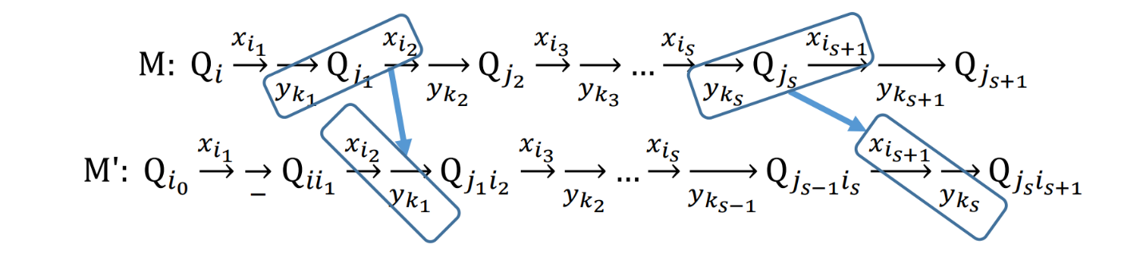 Пусть α = xi1 , xi2…xis ∈ X* любое входное слово, тогда φ(qi ,α) = -, yk1 , yk2…yks-1 – выходное слово. Рассмотрим соответствующее выходное слово автомата Мʹ, если он находится в каждый момент времени в состоянии qi0 и покажем, что эти два слова совпадают, если прочерк не учитывать.

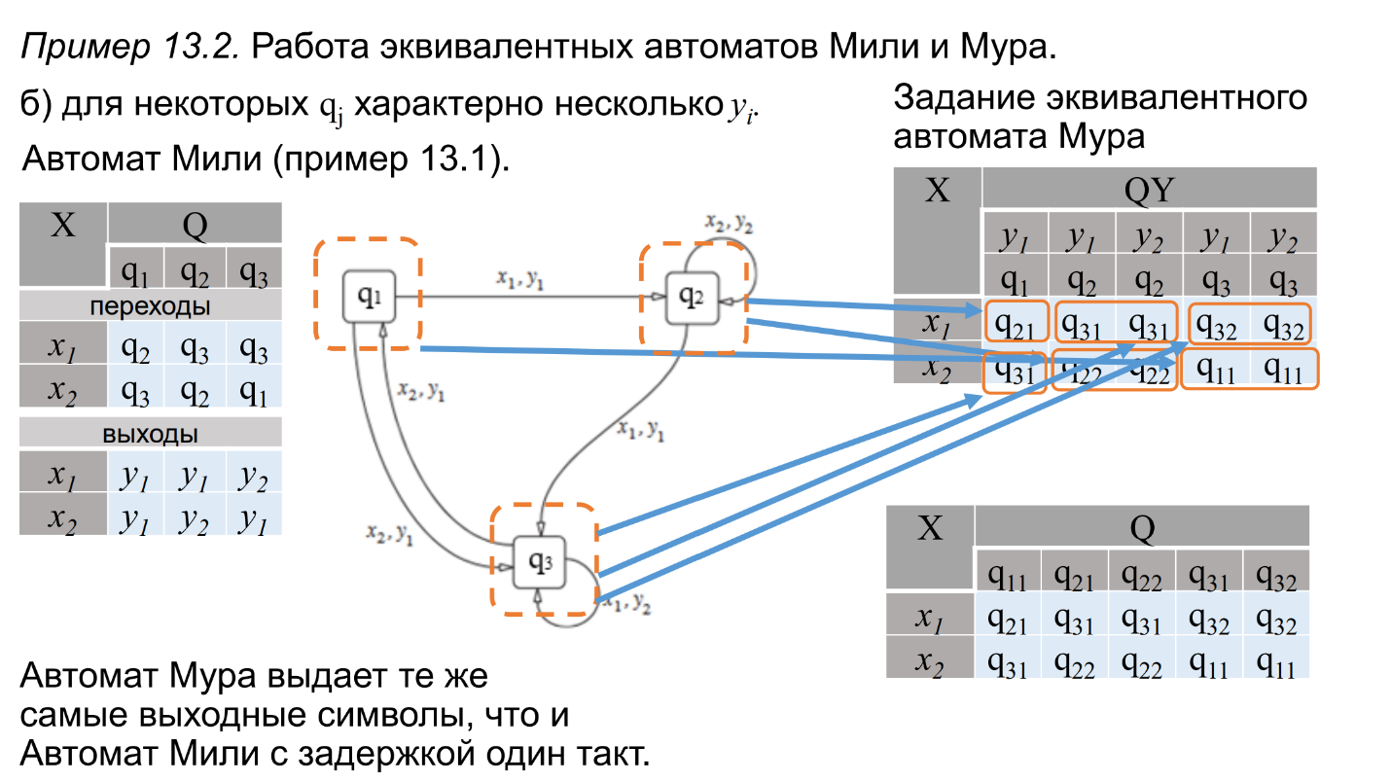

**Триггеры**

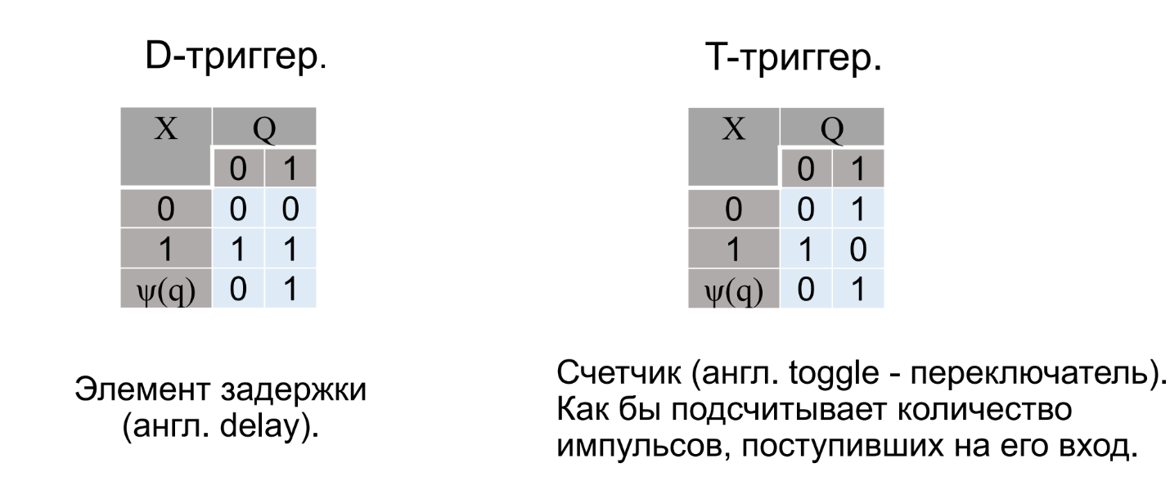Автомат Мура называется ***полным (или совершенным)***, если возможны переходы из любого его состояния в любое другое с помощью подходящего входного символа, и разные состояния дают различные выходы. ***Полный автомат Мура с двумя состояниями называется триггером.***

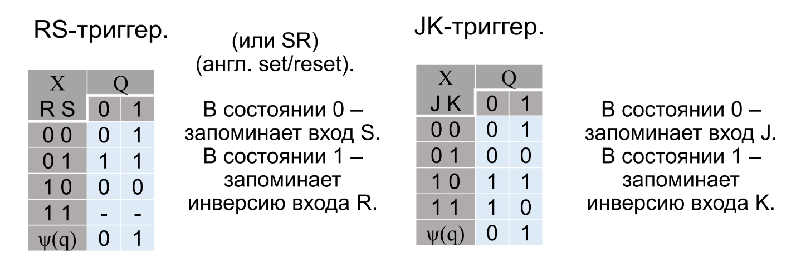 Так как разные состояния полного автомата Мура дают различные выходы, то можно считать, что между алфавитом состояний Q и выходным алфавитом Y имеются взаимно однозначные соответствия. Поэтому можно считать, что алфавит Q и Y совпадают. Отождествив соответствующие символы алфавитов, тогда ψ(q)=q, то есть функция выходов будет тождественной и в определении полного автомата Мура может не указываться.

1. Основные соединения автоматов

$$M_{1} = \{X_{1},{ Q}_{1},{ Y}_{1}, φ_{1},{ ψ}_{1}\}$$

$$M_{2} = \{X_{2},{ Q}_{2},{ Y}_{2}, φ_{2},{ ψ}_{2}\}$$

*M* – автомат, образованный соединением автоматов

|  |  |
| --- | --- |
| 1. Тривиальное параллельное соединение автоматов – это совокупность двух автоматов с независимыми входами и выходами.   У автомата М:  входной алфавит: $X = X1×X2$,  выходной алфавит: $Y = Y1×Y2$,  множество состояний: . |  |
| 2. Параллельное соединение с одним алфавитом.  У автомата М:  входной алфавит: X = X1 = X2,  выходной алфавит: Y = Y1×Y2,  множество состояний: Q = Q1×Q2. |  |
| 3. Последовательное соединение.  У автомата М:  входной алфавит: X = X1,  выходной алфавит: Y = Y2,  множество состояний: Q = Q1×Q2. |  |
| 4. Соединения с обратной связью. Имеется некоторый автомат М1 и автомат Мура М2. Некоторый вход автомата М1 является выходом автомата Мура М2 и наоборот.  У автомата М:  входной алфавит: X = X1×Y2,  выходной алфавит: Y = Y1×X2,  множество состояний: Q = Q1×Q2. |  |

Возможны модификации, при которых происходит более мелкое разбиение алфавитов.

Синхронной сетью автоматов (ССА) называется схема, использующая указанные соединения, причем в каждом контуре этой схемы должен быть хотя бы один автомат Мура. Он играет роль линии задержки. В частности, СЛС является примером ССА.

1. Достаточные условия автоматной полноты

Рассмотрим некоторую совокупность автоматов ∑.

Система ∑ называется автоматно-полной, если любой конечный автомат может быть реализован в виде ССА, в которой участвуют только автоматы из системы ∑ (ССА над cистемой ∑).

Теорема о достаточном условии автоматной полноты. Для того чтобы система автоматов была полной, достаточно чтобы она содержала хотя бы один полный автомат Мура и некоторую функционально-полную систему функциональных элементов. {M, f1…fS}

*Для того, чтобы построить структурный автомат, достаточно:

1) иметь возможность по выходам элементов памяти однозначно определять текущее состояние автомата. Значит, элемент памяти должен быть автоматом Мура, выходные переменные которого совпадают с их состояниями. (*полнотой выходов)*

2) иметь возможность перевести элемент памяти из любого состояния в любое другое с помощью одного входного сигнала. Это значит, что в его таблице переходов в каждом столбце должны присутствовать все состояния. (*полнота переходов)*

Сформулируем всё сказанное в виде теоремы, определяющей, какие свойства должны быть у множества элементов, чтобы из них можно было построить любой автомат. В теореме **нетривиальным назван автомат, имеющий более одного состояния. Функциональная полнота необходима для того, чтобы можно было построить схему, реализующую любые заданные функции.**

***Теорема об автоматной полноте В.М. Глушкова.***

***Достаточными условиями автоматной полноты множества элементов является наличие в нём хотя бы одного нетривиального автомата, обладающего полнотой выходов и переходов, и множества логических элементов, обладающих функциональной полнотой.***\*

1. Структурный синтез автоматов

Пусть задана некоторая автоматно полная система Σ.

Cтруктурный синтез – это представление автомата схемой (ССА) над Σ.

Канонический синтез (алгоритм Хоффмана-Глушкова):

1. По описанию автоматного отображения составляется автоматная таблица.
2. Минимизируется число состояний полученного автомата.
3. Производится двоичное кодирование алфавита.
4. Строится автоматная таблица для полученного логического автомата.
5. Строится таблица управления памятью по полному автомату Мура.
6. Записываются канонические уравнения и уравнения для управляющих памятью функций.
7. Функции реализуются в виде схем.

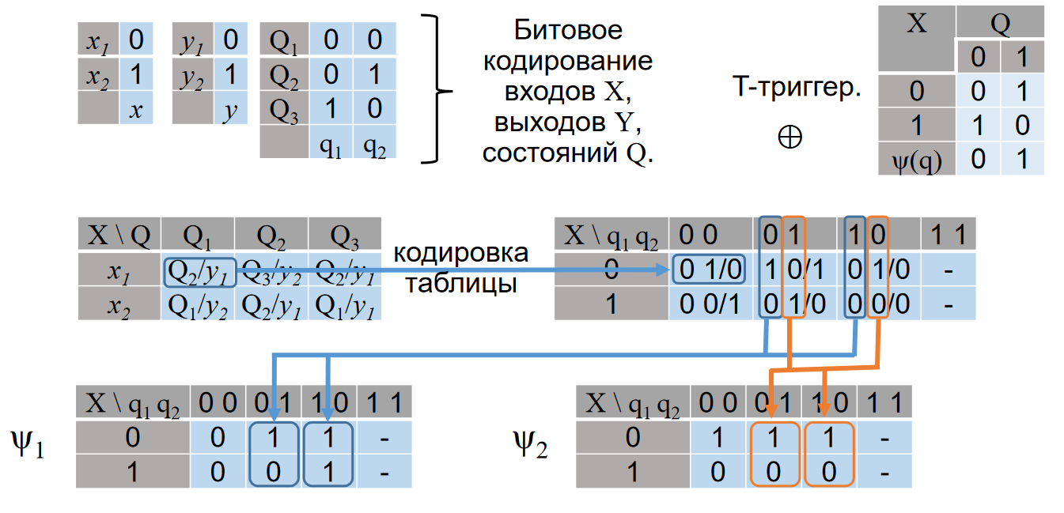

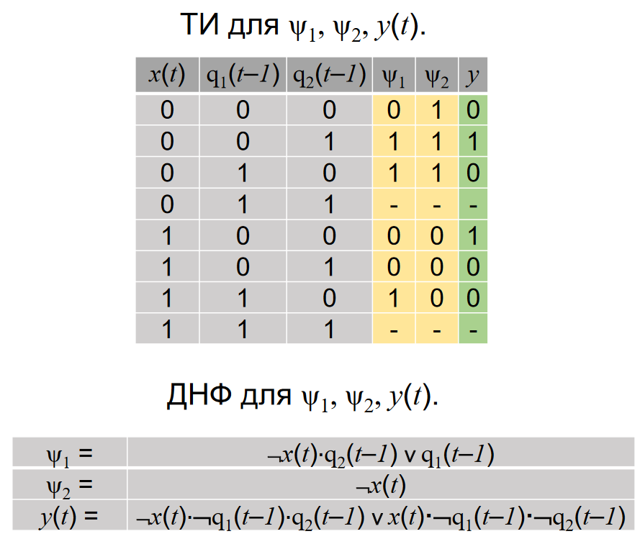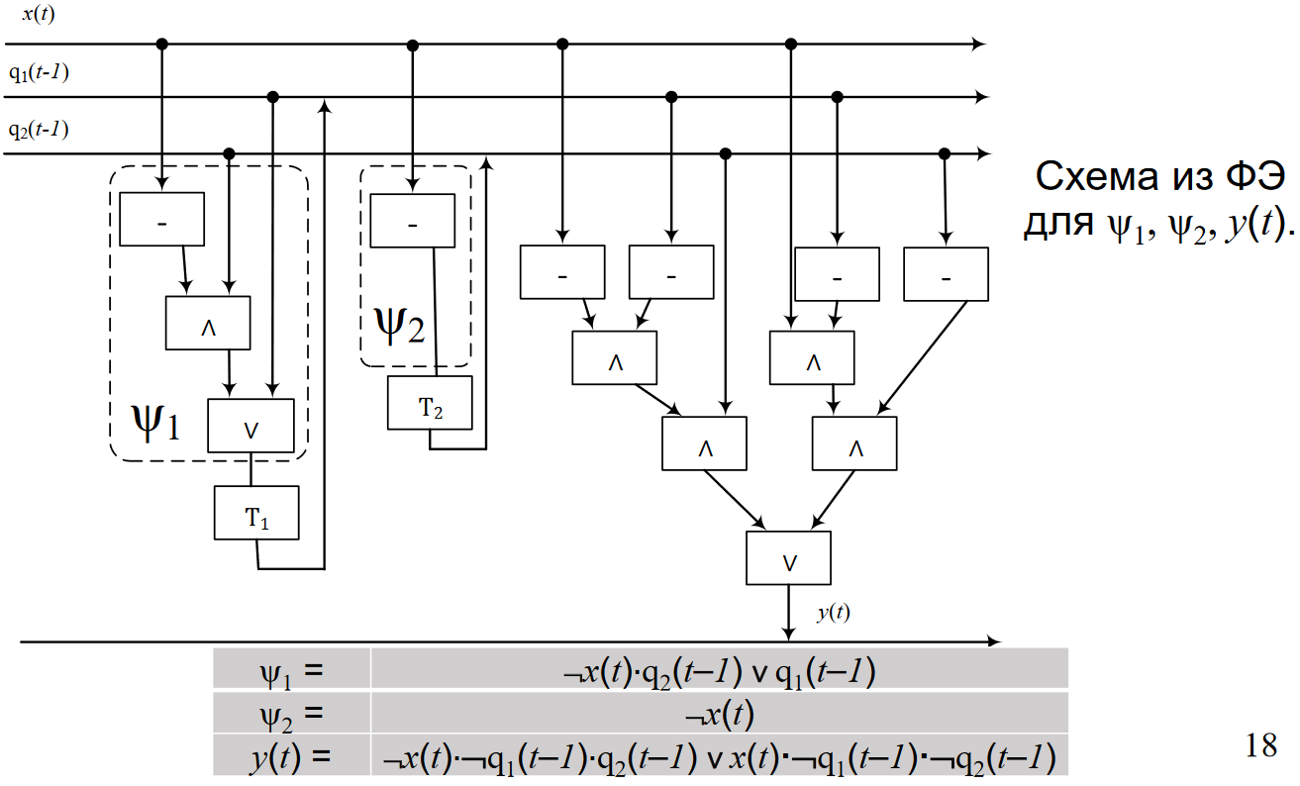

1. Определение и способы задания машины Тьюринга

Машина Тьюринга Т – это модель абстрактного вычислителя (исполнителя) *(это математическая модель вычислений, определяющая абстрактную машину, которая манипулирует символами на полосе ленты в соответствии с таблицей правил )*. Машина Тьюринга (МТ) задается как пятерка объектов Т={A,Q,F,G,H}:

* входной и выходной алфавит: A;
* множество состояний: Q;
* функция выхода: F;
* функция перехода: G;
* функция управления: H={R,L,S} (right, left, stop).

$$F\left(a,q\right)=a^{'}, где a^{'} ∈A \\ G\left(a,q\right)=q^{'}, где q^{'} ∈Q \\ H\left(a,q\right)=h, где h ∈H$$

*Способы задания машины Тьюринга:*

1. Автоматная таблица: на пересечении i-той строки (аi) и j-того столбца (qj) записывается новая буква аʹ, новое состояние qʹ и управляющий символ h.  
   Пример:

|  |  |  |
| --- | --- | --- |
|  | q1 | q2 |
| a1 | a0q1R | a1q2R |
| a2 | a1q1R | a2q0S |
| a3 | a2q2L | a0q0S |

1. Программно: команда машины Тьюринга – запись вида

$$a_{i}q_{j} → aʹqʹh$$

Команда описывает работу МТ в один из тактовых моментов времени. Список какого-либо множества команд будем называть программой (или

списком).

Команды не обязательно содержат в левых частях все возможные сочетания (a,q), а только реально встречающиеся в процессе работы.

1. Вычисления на машинах Тьюринга  
   Функции, вычислимые по Тьюрингу

Конфигурацией машины Т называется всякая запись в явном виде, указывающая состояние считывающей головки и то, что записано на ленте αqiβ, где α – то слово, что находится строго слева от головки на листе, β – то слово, что находится справа (включая обозреваемую ячейку).

Конфигурация Т, в которой головка смотрит на первую (левую) ячейку массива информации, записанной на ленте, называется правильной конфигурацией.

!!! Обычно требуют, чтобы машина Т начинала и заканчивала работу в правильных конфигурациях.

Задать МТ – значит задать последовательность конфигураций. Переход от одной конфигурации к другой описывается командами.

На ленте натуральное х будет записываться массивом из х единиц. Числа на ленте будем разделять символом «*», если пустой символ, то это ноль. Рассмотрим произвольную функцию $y=f(x_{1}, x_{2}, …, x_{i}, …, x_{n})$, где $x_{i},y ∈ N ∪∪ \{0\}$ (принимает целое неотрицательное значение).

Функция $f(x_{1}, x_{2}, …, x_{i}, …, x_{n})$ называется вычислимой по Тьюрингу, если существует машина Тьюринга, работающая следующим образом: длялюбой совокупности чисел $x_{1}, x_{2}, …, x_{i}, …, x_{n}$, для которых функция f определена, машина Тьюринга, начав работу из начальной конфигурации $q_{0}1^{x_{1}} * 1^{x_{2}} * ⋯ ** 1^{x_{n}}$, заканчивает работу конфигурацией $q_{z}1^{y}$, где $y=f(x_{1}, x_{2}, …, x_{i}, …, x_{n})$, 1k – запись числа k в виде k единиц на ленте.

Если *f* на совокупности $x_{1}, x_{2}, …, x_{i}, …, x_{n}$ не определена, то машина Тьюринга работает бесконечно.

1. Вычислимость суперпозиции и разветвления на машинах Тьюринга

**60.1 Вычислимость суперпозиции**

Пусть заданы две функции: y=f(x) и z=g(y), причем z определена на области значений функции f, тогда функция z=g(f(x)) называется суперпозицией функций f и g или композицией.

**Теорема. Если функции f и g вычислимы по Тьюрингу, то их суперпозиция тоже вычислима по Тьюрингу.**

Машину $Т=T_{f}*T_{g}$ называют композицией исходных машин Тьюринга.

Доказательство:

Чтобы написать программу для композиции, надо объединить обе программы и сделать следующие изменения: во всех командах первой программы для функции f, где встречается заключительное состояние, его надо заменить на начальное состояние второй программы для функции g.

**60.2 Вычислимость условного перехода (разветвления).**

Пусть $x_{1}, x_{2}, …, x_{n}$ символы переменных произвольной природы. n-местным предикатом $P(x_{1}, x_{2}, …, x_{n})$ называется высказывание об этих переменных, которое для каждого набора значений переменных либо неопределено, либо истинно, либо ложно.

Областью определения предиката $P(x_{1}, x_{2}, …, x_{n})$ называется совокупность всех наборов $x_{1}, x_{2}, …, x_{n}$, для которых предикат $P(x_{1}, x_{2}, …, x_{n})$ либо «И», либо «Л».

Областью истинности предиката называется:

$$\{(x_{1}, …, x_{n}) / P(x_{1}, …, x_{n}) = «И»\}$$

Областью ложности предиката называется:

$$\{(x_{1}, …, x_{n}) / P(x_{1}, …, x_{n}) = «Л»\}$$

!!! Определения в ТА аналогичны определениям в исчислении предикатов.

1. Частичные функции. Операции примитивной рекурсии, суперпозиции и минимизации.

Функция f(x1 ,…,xn ) называется частичной, если, по крайней мере, на одном наборе значений аргументов она определена.

Введем операции над частичными функциями:

Операция суперпозиции.

Пусть h(x1 ,…,xn ), g1 (x1 ,…,xm ), …, gn (x1 ,…,xm ) – частичные функции. Тогда про функцию f(x1 ,…,xm ) = h(g1 (x1 ,…,xm ),…, gn (x1 ,…,xm )) будем говорить, что она получена из функций h;g1 ,…,gn при помощи операции суперпозиции.

Операция рекурсии (примитивная).

Будем говорить, что функция f(x1 ,…,xn ,y) получена из функций g(x1 ,…,xn ) и h(x1 ,…,xn ,y,z) при помощи операции рекурсии, если значения функции f вычисляются по следующему правилу: f(x1 ,…,xn ,0) = g(x1 ,…,xn ), f(x1 ,…,xn ,y+1) = h(x1 ,…,xn ,y, f(x1 ,…,xn ,y)). 6

Операция минимизации.

Пусть g(x1 ,…,xn-1 ,y) – частичная функция. Зафиксируем набор переменных x1 ,…,xn-1 ,xn и рассмотрим уравнение (относительно y): g(x1 ,…,xn-1 ,y) = xn Тогда минимальное значение y удовлетворяющее (16.1), обозначим через µ µ = µy(g(x1 ,…,xn-1 ,y) = xn ). Очевидно, что µ есть функция относительно x1 ,…,xn-1 ,xn которая получена из функции g(x1 ,…,xn-1 ,y) применением операции минимизации.

1. Элементарные частичные функции. Частично – рекурсивные функции.

Среди частичных функций выделим так называемые базисные функции (элементарные).

1)Нуль-функция O(x)=0 при любом x=0,1,2,...

2)функция следования S(x)=x+1 при любом x=0,1,2,...

3)функция выбора Im n (x1,…,xn)=xm , 1≤m≤n

Частично-рекурсивной функцией называется числовая функция, получаемая за конечное число шагов из простейших примитивно-рекурсивных функций с помощью операторов суперпозиции, примитивной рекурсии и минимизации.

Числовая функция называется Общерекурсивной, если она частично-рекурсивна и всюду определена.

Функция называется Эффективно вычислимой, если существует алгоритм, позволяющий вычислить ее значения.

1. Геделевская нумерация

Гёделевская нумерация – это прием позволяющий любой алгоритм превратить в численный алгоритм, работающий с натуральными числами, объекты любой природы можно закодировать натуральными числами. Пусть существует некоторый алфавит А. Рассмотрим все слова языка А*=множество всех слов в алфавите А. Мы хотим все слова αєА* перенумеровать так чтобы соответствие между словом α и его номером N(α) было взаимно-однозначным. Если α=аi1 ai2…ais то номер слова это N(α)=2i1*3i2*…*p is s где ps-простые числа. Получим некоторое натуральное число, которое называется его геделевским номером.

1. Нормальный алгоритм Маркова.

Нормальный алгоритм Маркова(НАМ) – это строгая математическая форма записи алгоритмов обработки строк, которую можно использовать для доказательства разрешимости или неразрешимости различных задач. Этот алгоритм представляет собой некоторые правила по переработке слов в каком-либо алфавите. При этом исходные данные и результат работы алгоритма являются словами в этом алфавите.

1. Понятие алгоритма и его характеристические свойства.

Алгоритмом называется точное предписание, определяющее вычислительный процесс, который ведет от варьируемых исходных данных к искомому результату, то есть алгоритм – это совокупность правил, определяющих данный вычислительный процесс.

Свойства алгоритма:

* 1.Дискретность: Выполнение алгоритма состоит из отдельных шагов. Каждый шаг
* обязательно завершается.
* 2.Элементарность шагов. Выполнение каждого шага работы алгоритма должно быть
* простым и не требовать какой-либо изобретательности от исполнителя.
* 3.Детерминированность. Результат выполнения каждого шага алгоритма однозначно
* определяется программой и результатами выполнения предыдущих шагов алгоритма.
* 4.Направленность: Должно быть указано, что надо считать результатом алгоритма.
* 5.Массовость: Исходные данные для алгоритма могут выбираться из заранее фиксированных множеств возможных исходных данных. Однако, это множество бесконечно. То есть алгоритм служит для решения целого класса задач.

1. Вычислимость по Тьюрингу частично – рекурсивных функций. Тезис Черча – Тьюринга. Примеры неразрешимых по Тьюрингу проблем.

Машины Тьюринга дают возможность строить формальные алгоритмы. Задача *алгоритмически разрешима по Тьюрингу* существует программа для машины Тьюринга позволяющая решать задачу.

То есть Тьюрингов подход к ответу на вопрос «Что такое алгоритм?» очень прост «Алгоритм –это машина Тьюринга».

Вычислимость по Тьюрингу частично-рекурсивных функций.

*Утверждение 16.1* (тезисом Черча-Тьюринга)*.* Любая ЧРФ вычислима по Тьюрингу. И обратно: функция, вычислимая по Тьюрингу, является частично-рекурсивной.

Другими словами, для всякой функции, которую можно каким-либо способом вычислить, можно построить вычисляющую ее машину Тьюринга.

**!!!**Какие бы классы алгоритмов до сих пор не строились, во всех случаях оказывается, что числовые функции, вычисляемые посредством этих алгоритмов, были частично-рекурсивными

*Утверждение 16.2.* Класс функций, вычислимых по Маркову, совпадает с классом функций, вычислимых по Тьюрингу, и следовательно, совпадает с классом частично-рекурсивных функций.

«Существуют ли алгоритмически неразрешимые по Тьюрингу проблемы?». Имея точное определение вычислимости, удалось доказать, что некоторые проблемы неразрешимы:

1. Теорема Черча о неразрешимости логики предикатов: Не существует алгоритма, который для любой формулы логики предикатов устанавливает общезначима она или нет;

2. Проблема остановки неразрешима: Не существует никакого общего алгоритма, позволяющего установить, остановится ли некоторая конкретная программа (на любом языке программирования), запущенная после введения в нее некоторого конкретного набора данных.

**!!!**Смысл этого утверждения для теоретического программирования очевиден: не существует совершенно общего метода проверки программ на наличие в них бесконечных циклов.

1. Число k-значных функций от n-переменных. «Элементарные» функции k-значной логики.

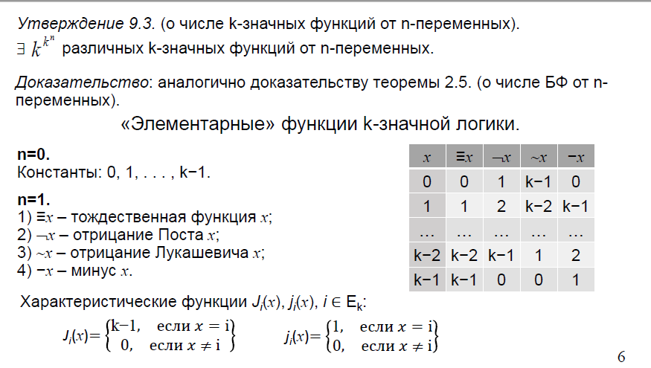

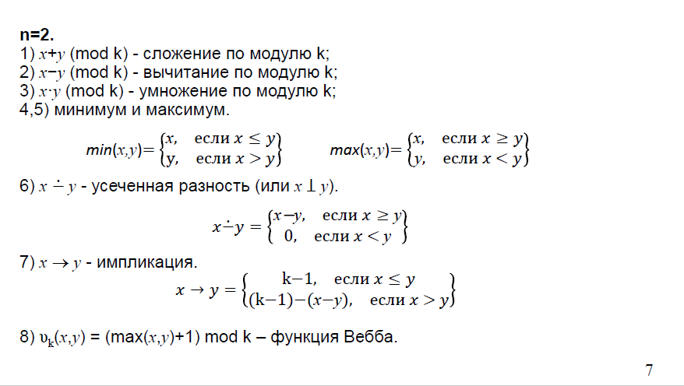

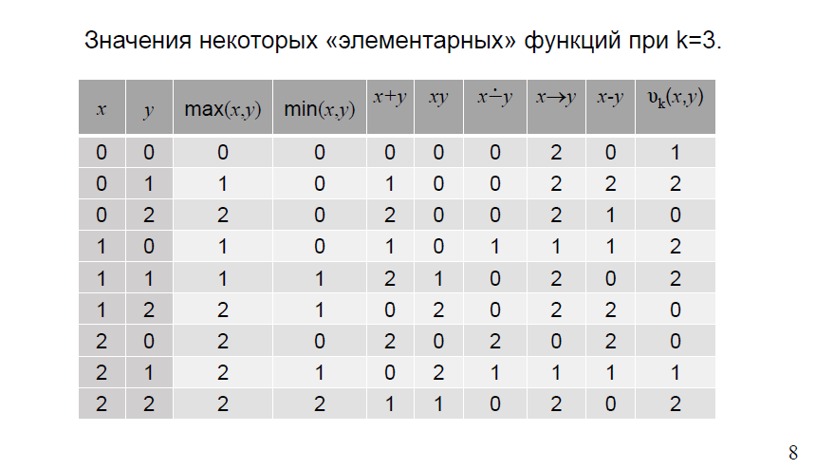

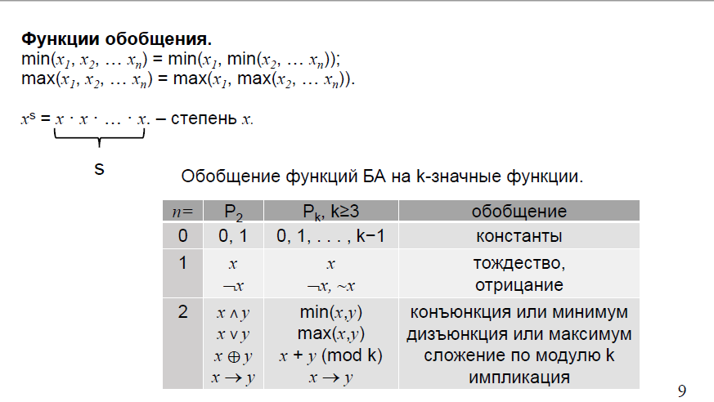

1. Задание формулы k-значной логики. Задание функции k-значной логики.

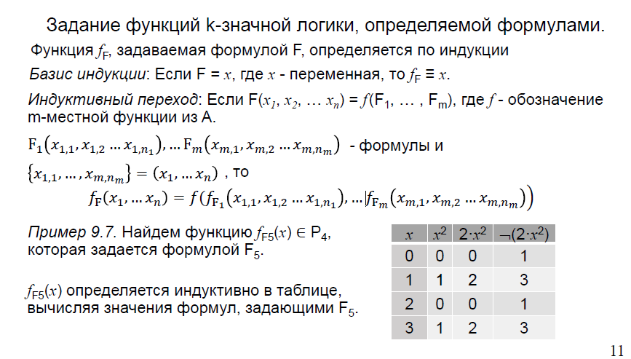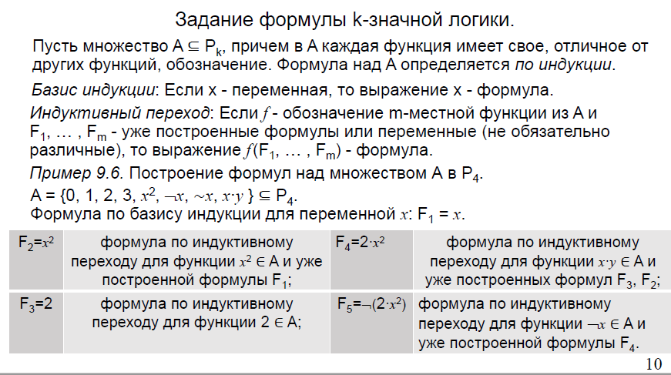

1. Теоремы о первой и второй форме функций k-значной логики.

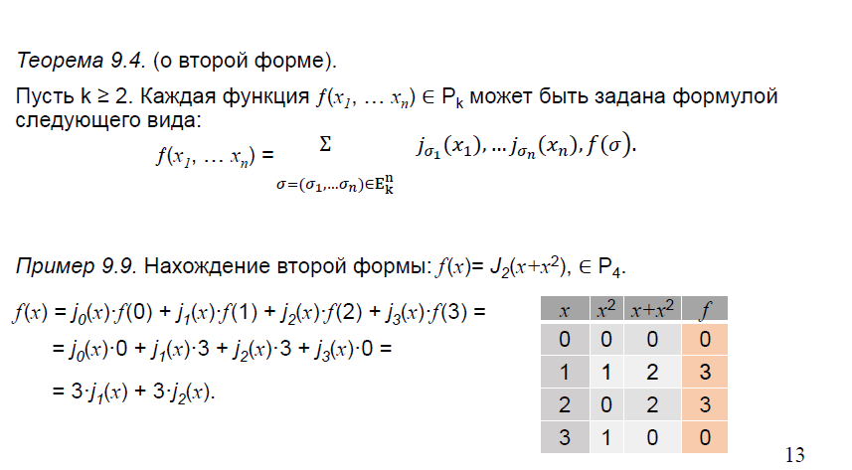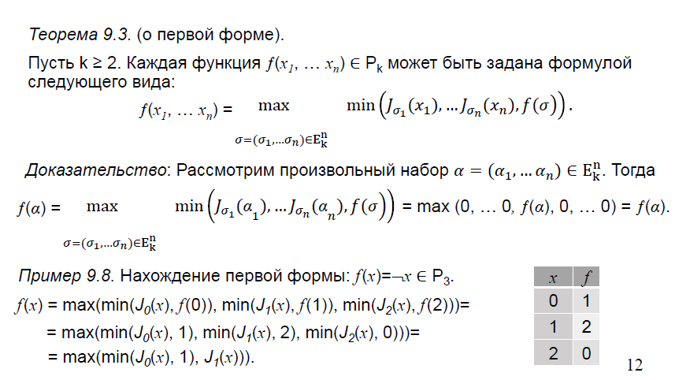

Может пригодиться

1. 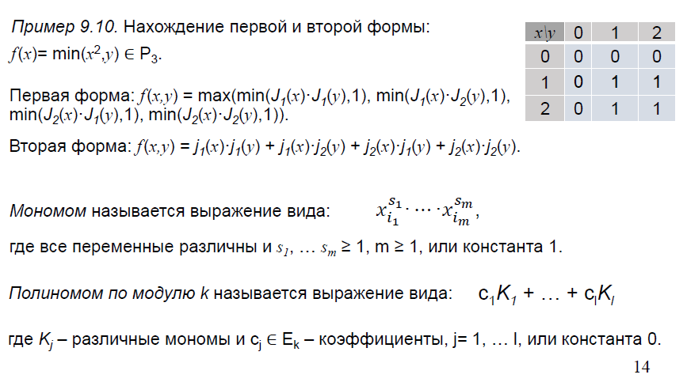Теорема о представлении полиномами функций k-значной логики.

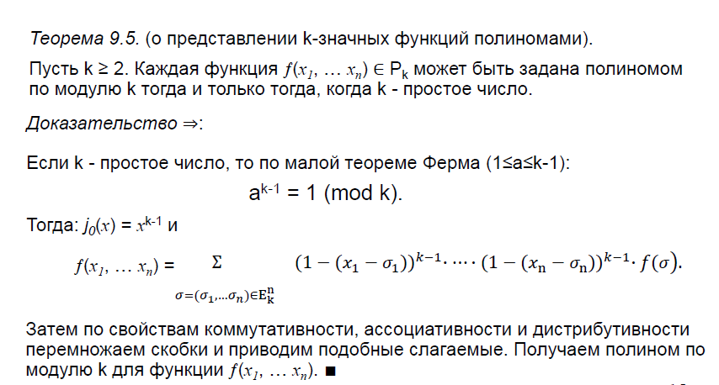

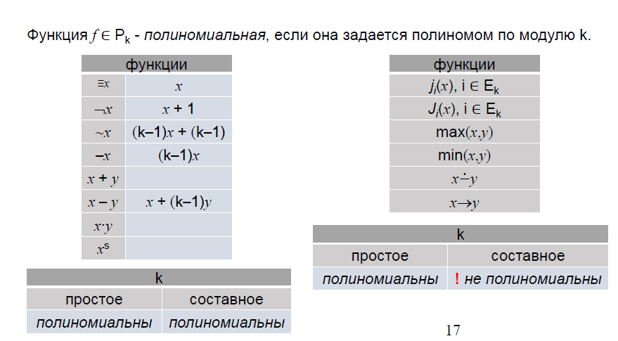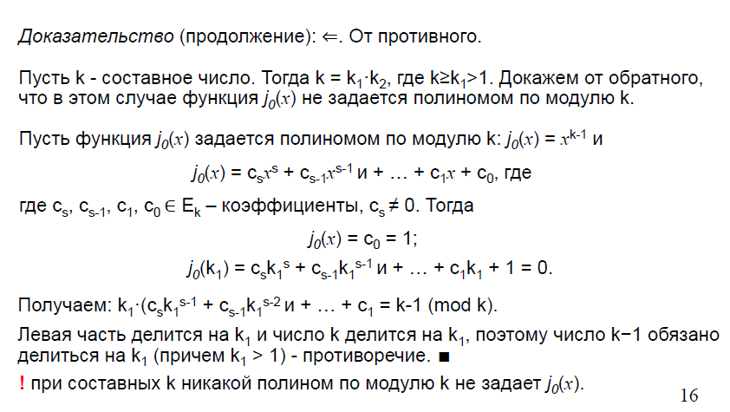

1. Полнота в Pk. Полные системы в Pk. Функция Вебба.

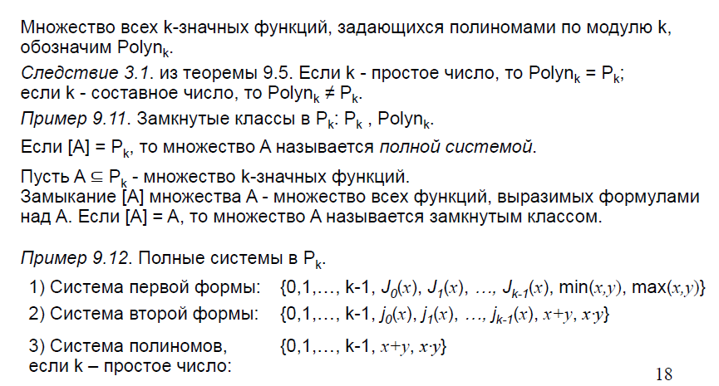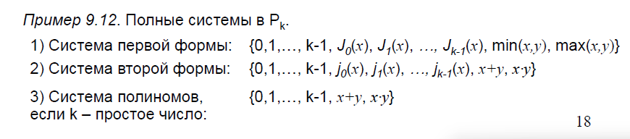

1. Теорема о полноте системы Поста в Pk.